СОДЕРЖАНИЕ
ПЕРЕЧЕНЬ СОКРАЩЕНИЙ И ОБОЗНАЧЕНИЙ 3
ГЛОССАРИЙ ОСНОВНЫХ ТЕРМИНОВ 5
ВВЕДЕНИЕ 7
ГЛАВА 1 АНАЛИЗ УПРАВЛЕНИЯ ВКЛАДАМИ И ТЕКУЩИМИ СЧЕТАМИ БАНКА 9
1.1 Обзор существующих аналогов программных средств 9
1.1.1 Комплексная банковская система «ЦФТ-Банк» 9
1.1.2 Модуль «Депозиты» платформы Diasoft Digital Q 10
1.1.3 Colvir Banking System 10
1.1.4 Международные системы Temenos Transact и Oracle FLEXCUBE 10
1.1.5 Решения, применяемые в Республике Беларусь 11
1.2 Сравнительный анализ программ-аналогов 11
1.3 Финансовая модель вкладов и текущих счетов 14
1.3.1 Доступный остаток и овердрафт 14
1.3.2 Начисление процентов и капитализация 15
1.3.3 Досрочный возврат и подоходный налог 16
1.3.4 Прогноз оттока и разрыв ликвидности 17
1.3.5 Стоимость ресурсов и процентная маржа 19
1.3.6 Банковская специфика расчётов 19
1.3.7 Уровни управления 20
1.4 Характеристика объекта автоматизации 21
1.5 Участники, информационные потоки и функции 21
1.6 Бизнес-процессы работы со вкладами и счетами 23
1.6.1 Открытие вклада или текущего счёта 23
1.6.2 Обработка расходной операции 23
1.6.3 Начисление процентов и закрытие операционного дня 26
1.7 Проблемы текущего управления вкладами и счетами 26
1.8 Нормативные требования к операциям по вкладам и счетам 27
1.9 Анализ рисков вкладного бизнеса 28
1.10 Требования к сетевой программной системе 32
1.11 Границы разработки и допущения 36
1.12 Выводы по главе 1 37
ГЛАВА 2 МОДЕЛИРОВАНИЕ И ПРОЕКТИРОВАНИЕ ПРОГРАММНОЙ СИСТЕМЫ 39
2.1 Функциональное моделирование 40
2.1.1 Контекстная диаграмма 40
2.1.2 Общая диаграмма вариантов использования 42
2.1.3 Детализация диаграммы вариантов использования по ролям 44
2.1.4 Спецификация варианта использования UC01 50
2.1.5 Спецификация варианта использования UC04 52
2.2 Проектирование базы данных 53
2.2.1 Концептуальная модель 53
2.2.2 Логическая модель 57
2.3 Объектная модель 59
2.3.1 Диаграммы классов 59
2.3.2 Диаграммы последовательности 62
2.3.3 Диаграммы коммуникации 64
2.3.4 Диаграммы состояний 65
2.3.5 Диаграммы деятельности 67
2.4 Проектирование архитектуры 70
2.4.1 Диаграмма компонентов 70
2.4.2 Диаграмма размещения 72
2.5 Проектирование интерфейсов 73
2.6 Выводы по главе 2 75
СПИСОК ИСПОЛЬЗОВАННЫХ ИСТОЧНИКОВ 78

ПЕРЕЧЕНЬ СОКРАЩЕНИЙ И ОБОЗНАЧЕНИЙ
АБС – автоматизированная банковская система
АГВ – государственное учреждение «Агентство по гарантированному возмещению банковских вкладов (депозитов) физических лиц»
АИС ИДО – автоматизированная информационная система исполнения денежных обязательств
АС МБР – автоматизированная система межбанковских расчётов Национального банка Республики Беларусь
ДБО – дистанционное банковское обслуживание (интернет-банкинг, мобильный банкинг)
ИБ – информационная безопасность
ИП – индивидуальный предприниматель
КУАП – комитет по управлению активами и пассивами банка
МСИ – межбанковская система идентификации
НБРБ – Национальный банк Республики Беларусь
ПД – персональные данные
ПОД/ФТ – предотвращение легализации доходов, полученных преступным путём, финансирования террористической деятельности и финансирования распространения оружия массового поражения
РВСР – расчётная величина стандартного риска
СУБД – система управления базами данных
ЦБУ – центр банковских услуг
ЦОД – центр обработки данных
ЭЦП – электронная цифровая подпись
API – Application Programming Interface – программный интерфейс взаимодействия систем
BPMN – Business Process Model and Notation – нотация моделирования бизнес-процессов
BYN – код белорусского рубля по ISO 4217
DTO – Data Transfer Object – объект передачи данных между слоями
EMV – Expected Monetary Value – ожидаемая денежная стоимость риска
ER – Entity – Relationship – модель «сущность – связь»
IDEF0 – Integration Definition for Function Modeling – методология функционального моделирования
MoSCoW – метод приоритизации требований: Must, Should, Could, Won’t (обязательно, желательно, возможно, не в этой версии)
MVVM – Model – View – ViewModel – шаблон построения пользовательского интерфейса
P80 – уровень обеспеченности резерва 80 %
REST – Representational State Transfer – архитектурный стиль программного интерфейса
RPO – Recovery Point Objective – допустимая потеря данных при сбое
RTO – Recovery Time Objective – допустимое время восстановления работоспособности
TDE – Transparent Data Encryption – прозрачное шифрование данных СУБД
TLS – Transport Layer Security – протокол защищённой передачи данных
UML – Unified Modeling Language – унифицированный язык моделирования
WPF – Windows Presentation Foundation – технология построения настольных приложений Windows

ГЛОССАРИЙ ОСНОВНЫХ ТЕРМИНОВ
Термин | Определение
Банковский вклад (депозит) | Денежные средства в белорусских рублях или иностранной валюте, размещаемые физическими и юридическими лицами в банке в целях хранения и получения дохода на срок, до востребования либо до наступления (ненаступления) определённого обстоятельства [1].
Отзывный вклад | Срочный или условный вклад, договор по которому предусматривает возврат вклада по требованию вкладчика до истечения срока (наступления обстоятельства) на условиях договора [3].
Безотзывный вклад | Срочный или условный вклад, договор по которому не предусматривает досрочный возврат по требованию вкладчика; досрочно вклад возвращается только с согласия банка [1, 3].
Текущий (расчётный) счёт | Банковский счёт, открываемый клиенту для хранения денежных средств и осуществления расчётов, не связанных с размещением во вклад [1].
Балансовый остаток | Сальдо счёта по данным учёта на момент операции; при использовании овердрафта принимает отрицательное значение.
Ограничение | Арест, приостановление операций, бронирование или авторизационная блокировка, уменьшающие сумму, доступную для расходной операции.
Доступный остаток | Сумма, которую клиент может списать со счёта в момент операции с учётом балансового остатка, лимита овердрафта и действующих ограничений; рассчитывается по формуле (1.1).
Овердрафт | Кредитование счёта при недостаточности собственных средств клиента в пределах установленного договором лимита.
Капитализация | Присоединение начисленных процентов к сумме вклада с последующим начислением процентов на увеличенную сумму.
Ставка до востребования | Процентная ставка, установленная банком по вкладам до востребования; используется при перерасчёте процентов по досрочно возвращаемым отзывным вкладам и при определении налогооблагаемого дохода.
Пролонгация | Продление срока вклада на новый срок на условиях, действующих в банке на дату продления, если это предусмотрено договором.
Операционный день | Часть рабочего дня банка, в течение которой принимаются и исполняются операции; завершается закрытием дня с начислением процентов и формированием отчётности.
Двойной контроль | Порядок, при котором операция, введённая одним работником, исполняется только после проверки и подтверждения другим работником с правом контроля.
Разрыв ликвидности | Величина, на которую прогнозный запас денежных средств опускается ниже установленного минимального уровня; рассчитывается по формуле (1.13).
Резерв на риски | Сумма, закладываемая в прогноз процентной маржи для покрытия возможных потерь с заданной обеспеченностью; рассчитывается по формуле (1.20).
Риск | Влияние неопределённости на достижение целей; оценивается вероятностью события и его последствиями [15].
Владелец риска | Должностное лицо, ответственное за мониторинг риска и выполнение мероприятий по реагированию.
WPF-клиент | Настольное приложение Windows для ролей, выполняющих массовые операционные и учётные действия.
Веб-клиент | Браузерное приложение для ролей, которым требуется аналитика, контроль и доступ с разных рабочих мест.

ВВЕДЕНИЕ
Привлечённые средства клиентов составляют основную часть ресурсной базы коммерческого банка. Вклады физических лиц и остатки на текущих счетах обеспечивают банку фондирование кредитных операций, а клиентам – сохранность сбережений, доход и возможность расчётов. Каждый договор вклада и каждый счёт порождают для банка обязательство: вернуть средства в установленный срок или по первому требованию, начислить и выплатить проценты, удержать подоходный налог, исполнить распоряжения клиента и ограничения, наложенные уполномоченными органами.
На практике данные о вкладах, остатках, ограничениях и ожидаемом оттоке нередко распределены между фронт-офисным приложением, модулем главной книги, системой ДБО и электронными таблицами казначейства. Операционист видит остаток по счёту, но не всегда видит поступившее постановление об аресте; казначейство получает сведения о погашении вкладов с задержкой; ошибка в параметрах продукта обнаруживается при массовом досрочном возврате. Актуальность темы определяется необходимостью связать операции по вкладам и текущим счетам с расчётом процентов, контролем ограничений, прогнозом ликвидности и оценкой рисков в одной модели и получать результат до совершения операции, а не после неё.
Деятельность банка по привлечению средств регулируется Банковским кодексом Республики Беларусь [1], Гражданским кодексом [2] и Декретом Президента Республики Беларусь от 11 ноября 2015 г. № 7 «О привлечении денежных средств во вклады (депозиты)» [3], определяющим отзывные и безотзывные вклады. Сохранность вкладов физических лиц гарантируется Декретом № 22 и Законом № 369-З [4, 5]. Учёт ведётся по Плану счетов бухгалтерского учёта в банках [10], а с 1 января 2027 г. банки переходят на изменённые номера счетов [11], что само по себе является требованием к программной системе. Управление рисками опирается на СТБ ISO 31000-2020 [15] и рекомендации Базельского комитета [18, 19].
В качестве модельного объекта принят условный универсальный коммерческий банк Республики Беларусь среднего размера с сетью центров банковских услуг. Все количественные характеристики такого банка в работе являются оценочными допущениями и подлежат уточнению при обследовании; утверждения о внутренних процедурах конкретного банка не делаются.
Целью курсового проекта является разработка сетевой программной системы управления вкладами и текущими счетами банка.
Для достижения цели необходимо решить следующие задачи:
1) проанализировать управление вкладами и текущими счетами: бизнес-процессы, участников, проблемы, нормативные требования и существующие программные средства, сформировать требования к разрабатываемой системе (глава 1);
2) смоделировать и спроектировать систему: построить контекстную диаграмму и диаграмму вариантов использования, определить архитектуру, спроектировать базу данных и интерфейсы (глава 2);
3) разработать и отладить систему: обосновать инструменты, реализовать функциональность, настроить базу данных, провести тестирование и подготовить руководство пользователя (глава 3);
4) обосновать экономическую эффективность разработки и внедрения системы (глава 4).
Объектом исследования является процесс управления вкладами и текущими счетами клиентов банка. Предметом исследования являются методы и модели учёта остатков и ограничений, начисления процентов и налога, контроля операций, прогноза ликвидности и оценки рисков, реализуемые в сетевой программной системе.
Методологическую основу составляют системный анализ, структурное и объектно-ориентированное моделирование (IDEF0, UML, BPMN [17]), методы финансовой математики для начисления процентов, подходы к оценке риска ликвидности [18] и операционного риска [19, 20], качественная и количественная оценка рисков [15].
Практическая значимость работы состоит в том, что финансовая модель, бизнес-правила, реестр рисков и требования могут быть непосредственно использованы при проектировании и разработке системы, а также при постановке задачи на доработку АБС к переходу на изменённые номера счетов.
Работа состоит из введения, четырёх глав, заключения и списка использованных источников. Первая глава содержит анализ предметной области и постановку задачи. Вторая глава посвящена моделированию и проектированию, третья – разработке и тестированию, четвёртая – экономическому обоснованию.

ГЛАВА 1 АНАЛИЗ УПРАВЛЕНИЯ ВКЛАДАМИ И ТЕКУЩИМИ СЧЕТАМИ БАНКА

1.1 Обзор существующих аналогов программных средств
Программные средства для работы со вкладами и счетами входят в состав автоматизированных банковских систем и образуют несколько классов. Российские универсальные АБС рассчитаны на банки разного масштаба и содержат развитые депозитные модули; платформы стран СНГ строятся по модульному принципу с сервисной шиной; международные системы ядра банка (core banking) ориентированы на крупные банки и облачное развёртывание; белорусские решения учитывают национальную нормативную базу и взаимодействие с системами Национального банка. Для сравнения выбраны представители каждого класса.
Сведения приведены по официальным описаниям производителей по состоянию на 10 ноября 2026 г. Демонстрационный доступ не использовался, поэтому оценка ограничена возможностями, заявленными в описании и документации. Версии продуктов и способ проверки зафиксированы в таблице 1.1.
Таблица 1.1 – Версии программных средств и способ проверки сведений
Программное средство | Версия, редакция | Способ проверки | Дата
ЦФТ-Банк (ЦФТ) | Версия не публикуется | Официальное описание решения и каталога продуктов | 10.11.2026
Diasoft Digital Q «Депозиты» | Платформа Digital Q, версия не публикуется | Официальное описание продукта | 10.11.2026
Colvir Banking System | Версия не публикуется | Официальное описание на сайте производителя | 10.11.2026
Temenos Transact (Core for Retail Banking) | Редакция 2025 | Информационный лист производителя | 10.11.2026
Oracle FLEXCUBE Universal Banking | Версия не указана в описании | Информационный лист и руководство пользователя модуля CASA | 10.11.2026
SC-BANK NT (СофтКлуб) | Версия не публикуется | Официальное описание | 10.11.2026

1.1.1 Комплексная банковская система «ЦФТ-Банк»
Решение ЦФТ для универсального банка позиционируется как охватывающее весь спектр финансовых услуг для физических и юридических лиц [23]. В каталоге продуктов присутствуют депозитные решения, в том числе вклады с потраншевым начислением процентов, расчётно-кассовое обслуживание и дистанционные каналы. Сильная сторона – масштабируемость и большое число внедрений в банках разного размера.
Ограничения: система ориентирована на российскую нормативную базу, поэтому отзывные и безотзывные вклады в смысле Декрета № 7 [3], подоходный налог Республики Беларусь, взаимодействие с АИС ИДО и переход на изменённые номера счетов требуют адаптации; количественная оценка рисков вкладного портфеля в описании депозитного модуля не заявлена; архитектура решения в открытых материалах не раскрывается.

1.1.2 Модуль «Депозиты» платформы Diasoft Digital Q
Модуль поддерживает вклады до востребования, договор текущего счёта физического лица, мультивалютные и срочные депозиты, депозиты с произвольным графиком выплат; заявлены автоматическое начисление и выплата процентов, плавающие ставки, автоматический учёт пролонгации и досрочного расторжения, а также большое количество интеграционных API-методов [24]. Интеграция с государственными системами описана для России (ФССП, ФНС).
Ограничения: интеграции с белорусскими системами (АИС ИДО, МСИ, АС МБР) в описании отсутствуют; капитализация процентов отдельно не указана; прогноз оттока и разрыва ликвидности по портфелю вкладов в модуль не входит и относится к отдельным казначейским решениям.

1.1.3 Colvir Banking System
Colvir Banking System – модульная платформа с предустановленным ядром, сервисами и справочниками; заявлено более 100 конфигурируемых модулей, сервисно-ориентированная архитектура, корпоративная сервисная шина и хранилище данных [25]. Пакет «Депозиты» позволяет создавать неограниченный набор депозитных продуктов для физических и юридических лиц: срочные, гарантийные, до востребования, эскроу; модуль обслуживания текущих счетов обрабатывает операции в национальной и иностранной валюте.
Ограничения: функции начисления процентов, овердрафта и блокировок на странице продукта не детализированы; поддержка белорусской нормативной базы зависит от проекта внедрения; полнофункциональная платформа избыточна для задачи одного направления – вкладов и текущих счетов.

1.1.4 Международные системы Temenos Transact и Oracle FLEXCUBE
Temenos Core for Retail Banking поддерживает текущие и депозитные счета, срочные вклады, мультивалютность, пакетирование продуктов и тарифов, ценообразование с учётом отношений с клиентом; доступны варианты SaaS, облако и собственная инфраструктура банка [26]. Oracle FLEXCUBE Universal Banking поддерживает текущие и сберегательные счета (CASA), срочные и накопительные вклады, централизованную настройку правил продуктов и ставок; начисление процентов, комиссий и учёт выполнены на микросервисной архитектуре, в модуле CASA поддерживаются блокировки сумм (amount block) [27].
Ограничения: внедрение требует выделенной команды и значительного бюджета; национальная специфика Республики Беларусь (виды вкладов по Декрету № 7, подоходный налог, гарантированное возмещение, АИС ИДО, План счетов № 126) реализуется локализацией; облачные варианты развёртывания ограничены требованиями к размещению данных банковской тайны и ПД.

1.1.5 Решения, применяемые в Республике Беларусь
SC-BANK NT компании «СофтКлуб» – модульная универсальная АБС, рассчитанная на многофилиальные банки; заявлены взаимодействие с платёжными системами, обработка операций казначейства, мониторинг и управление банковскими рисками, возможность интеграции с программными комплексами других разработчиков [28]. Национальный банк использует АБС учётно-операционных работ разработки ЦБТ [29]; ряд банков развивает собственные АБС.
Отечественные решения учитывают национальную нормативную базу и обмен с системами Национального банка, однако открытые описания не позволяют подтвердить наличие единой модели «счёт – ограничение – доступный остаток – проценты – налог – прогноз оттока – риск». Связь операции вкладчика с прогнозом ликвидности и реестром рисков, как правило, реализуется отдельными отчётами казначейства и риск-менеджмента. Именно этот разрыв является предметом проектирования.
Сравнение по официальным описаниям имеет ограничение: часть функций может присутствовать в дополнительных модулях и не отражаться в публичных материалах. Поэтому в сравнении используется оценка «не заявлено», а не «нет»: она фиксирует отсутствие подтверждения, а не отсутствие функции.

1.2 Сравнительный анализ программ-аналогов
Сравнение выполнено по восьми предметным критериям (таблица 1.2). Использована шкала «есть – частично – не заявлено»: оценка «частично» означает, что функция заявлена, но не покрывает задачу полностью, описана для другой юрисдикции или требует доработки. Шкала является трёхуровневой экспертной оценкой без весов. Технологические характеристики (клиент-серверный или веб-доступ, СУБД) в матрицу не включены: они относятся к нефункциональным требованиям (п. 1.10).
Для проектируемой системы в таблице приведена отдельная колонка. Оценка «есть» в ней означает, что функция входит в границы разработки (п. 1.11), а не то, что она уже реализована.
Таблица 1.2 – Сравнение программных средств-аналогов
Критерий | ЦФТ-Банк | Diasoft Digital Q | Colvir | Temenos, FLEXCUBE | SC-BANK NT | Проектир. система
Продуктовый конструктор вкладов и ставок | Есть | Есть | Есть | Есть | Частично | Есть
Текущие счета: доступный остаток, овердрафт, блокировки | Частично | Частично | Частично | Есть | Не заявл. | Есть
Виды вкладов по Декрету № 7 и подоходный налог РБ | Не заявл. | Не заявл. | Частично | Частично | Частично | Есть
Аресты и приостановления через АИС ИДО | Не заявл. | Не заявл. | Не заявл. | Не заявл. | Частично | Есть
Прогноз оттока вкладов и разрыва ликвидности | Не заявл. | Не заявл. | Частично | Частично | Частично | Есть
Реестр рисков с EMV и резервом | Не заявл. | Не заявл. | Не заявл. | Не заявл. | Частично | Есть
План счетов № 126 и изменённые номера счетов с 2027 г. | Не заявл. | Не заявл. | Частично | Не заявл. | Частично | Есть
Разграничение прав, двойной контроль, журнал | Есть | Частично | Есть | Есть | Есть | Есть
Примечание – Составлено по официальным описаниям продуктов [23–29]; проверка выполнена 10.11.2026. «Частично» – функция заявлена в отдельном модуле, описана для другой юрисдикции или требует локализации; «Не заявл.» – в открытых материалах сведения отсутствуют.
Из таблицы 1.2 видно, что продуктовый конструктор вкладов и разграничение прав реализованы во всех крупных системах, поэтому сами по себе не являются предметом новой разработки. Разрыв находится на стыке функций: национальная специфика (Декрет № 7, налог, АИС ИДО, изменённые номера счетов) реализуется локализацией, а прогноз оттока и количественная оценка рисков вынесены в казначейские и риск-модули, не связанные с операцией конкретного вкладчика. Ни одно из рассмотренных решений, по открытым данным, не объединяет в одной модели доступный остаток с ограничениями, начисление процентов и налога, прогноз разрыва ликвидности и реестр рисков в объёме, достаточном для банка Республики Беларусь среднего размера.
Совокупность выявленных разрывов переходит в требования к разрабатываемой системе (таблица 1.3). Каждый разрыв закрывается одним требованием; нумерация требований соответствует п. 1.10.
Таблица 1.3 – Функциональные разрывы и соответствующие требования
Функциональный разрыв | Требование к системе (п. 1.10)
Доступный остаток не учитывает одновременно лимит овердрафта и все ограничения | Расчёт доступного остатка по формуле (1.1) (требование 5)
Постановления об аресте и приостановлении применяются с задержкой | Ведение ограничений и обмен с АИС ИДО (требования 6, 20)
Условия продукта зашиты в программный код или таблицы | Продуктовый конструктор с версиями условий (требование 2)
Перерасчёт процентов при досрочном возврате выполняется вручную | Досрочный возврат с перерасчётом по ставке до востребования (требование 10)
Подоходный налог с процентов рассчитывается вне модуля вкладов | Расчёт и удержание налога по формуле (1.8) (требование 11)
Нет прогноза оттока вкладов и разрыва ликвидности по дням | Прогноз на 90 дней по формулам (1.11)–(1.13) (требование 13)
Нет связи вкладного портфеля со стоимостью ресурсов и маржой | Расчёт средней стоимости ресурсов и маржи (требование 15)
Реестр рисков не связан с продуктами и операциями; нет EMV и резерва | Реестр рисков, расчёт EMV, σ и резерва P80 (требование 14)
Параметры (ставка рефинансирования, РВСР, налог) меняются без истории | Справочник параметров с датой действия (требование 16)
Нет подготовки к изменённым номерам счетов с 01.01.2027 | Хранение прежнего и изменённого номера счёта (требование 3)
Нет обмена с главной книгой в режиме дня | Обмен проводками с главной книгой АБС (требование 21)
ДБО обращается к остаткам через выгрузки | Программный интерфейс для ДБО (требование 22)
Возможны повторное исполнение документа и двойное списание при одновременной работе | Контроль дублей и атомарное списание (требования 23, 24)
Подтверждение контролёра не защищено ЭЦП | ЭЦП при подтверждении операций выше лимита (требование 25)
Примечание – Требования 1, 4, 7–9, 12, 17–19, 26, 27 не закрывают отдельный разрыв: они обеспечивают ведение клиентов и договоров, операции, маршрут контроля, закрытие дня, уведомления, отчётность, аудит и ПОД/ФТ-контроль. Их источник – процессы п. 1.6 и нормативные требования п. 1.8.
Перечисленные разрывы определяют границы разработки: система должна объединить операционный контур вкладов и текущих счетов с расчётом процентов, контролем ограничений, прогнозом ликвидности и оценкой рисков, а не повторять функции главной книги или карточного процессинга. Конкретный состав функций и ограничения приведены в пп. 1.10 и 1.11.

1.3 Финансовая модель вкладов и текущих счетов
Управление средствами клиентов начинается до первой операции. При открытии вклада фиксируются продукт, валюта, срок, ставка, порядок выплаты процентов и условия досрочного возврата; при открытии текущего счёта – режим счёта, лимит овердрафта и тарифы. Затем возникают поступления и списания, ограничения, начисленные проценты и налог, а по портфелю в целом – прогноз оттока. Для управления необходимо различать пять показателей состояния средств клиента, которые отвечают на разные вопросы и не заменяют друг друга (таблица 1.4).
Таблица 1.4 – Показатели состояния средств клиента
Показатель | Содержание | Вопрос управления
Балансовый остаток B | Сальдо счёта по данным учёта на момент операции | Сколько средств клиента учтено на счёте?
Ограничения H | Аресты, приостановления, бронирования, авторизационные блокировки | Какая часть средств недоступна для списания?
Доступный остаток D | Остаток с учётом лимита овердрафта и ограничений, формула (1.1) | Можно ли исполнить расходную операцию?
Начисленные проценты I | Проценты за период до выплаты или капитализации, формула (1.5) | Какое обязательство по процентам уже возникло?
Прогнозный отток Out | Ожидаемые выплаты по портфелю на дату, формула (1.11) | Хватит ли ликвидности на ближайшие дни?

Смешение этих показателей является типичной причиной ошибок: исполнение операции по балансовому остатку без учёта ареста нарушает требования законодательства, а прогноз ликвидности по договорным срокам без учёта пролонгации завышает отток.

1.3.1 Доступный остаток и овердрафт
Расходная операция допускается, только если её сумма не превышает доступный остаток, который рассчитывается по формуле (1.1):
$D = max\left(0; B + L − H\right)$ (1.1)
где D – доступный остаток, р;
B – балансовый остаток счёта на момент операции, р.; при использовании овердрафта отрицателен;
L – установленный лимит овердрафта, р.; при наличии ареста или приостановления расходных операций принимается L = 0;
H – сумма действующих ограничений (арестов, приостановлений, бронирований, блокировок), р.
Балансовый остаток изменяется каждой исполненной операцией по формуле (1.2):
$B_{t} = B_{0} + \sum_{j}{C_{j}} − \sum_{k}{W_{k}}$ (1.2)
где B_{t} – остаток после операций за период, р;
B₀ – входящий остаток, р;
C_{j} – сумма j-го исполненного поступления, р;
W_{k} – сумма k-го исполненного списания, р.
Использованная часть овердрафта и коэффициент его использования рассчитываются по формулам (1.3) и (1.4):
$O_{исп} = max\left(0; −B\right)$ (1.3)
$K_{овд} = \frac{O_{исп}}{L} × 100 \%$ (1.4)
где O_{исп} – использованный овердрафт, р;
K_{овд} – коэффициент использования лимита овердрафта, %.
Пример 1. B = 12 000 р., L = 5 000 р., бронирование под карточную операцию H = 3 000 р. Тогда D = max(0; 12 000 + 5 000 − 3 000) = 14 000 р. Распоряжение на 10 000 р. исполняется, остаток после операции B = 2 000 р.
Пример 2. Клиент использует овердрафт: B = −2 000 р., L = 5 000 р., ограничений нет. Тогда D = 3 000 р., O_{исп} = 2 000 р., K_{овд} = 40 %. Распоряжение на 4 000 р. отклоняется с указанием причины.
Пример 3. На счёт с остатком B = 3 000 р. поступило постановление об аресте на 4 000 р. Лимит овердрафта не применяется (L = 0), D = max(0; 3 000 − 4 000) = 0. Любая расходная операция, кроме случаев, прямо предусмотренных законодательством, блокируется; поступления зачисляются и уменьшают недостающую сумму ареста.
Проверка остатка должна выполняться повторно в момент списания в одной транзакции с проводкой. Если два канала (касса и ДБО) одновременно проверят остаток и оба получат положительный ответ, без атомарного списания возможен отрицательный доступный остаток – этот риск закрывается требованием 24.

1.3.2 Начисление процентов и капитализация
Проценты по вкладам и остаткам на текущих счетах начисляются за фактическое число дней по ставке, действовавшей в каждый день периода (формула (1.5)). Такая запись одинаково подходит для фиксированной и плавающей ставки, привязанной к ставке рефинансирования, которая с 1 июня 2026 г. составляет 9,25 % годовых [32].
$I = \sum_{d}{\frac{S_{d} × r_{d}}{100 × D_{y}}}$ (1.5)
где I – сумма начисленных процентов за период, р;
S_{d} – остаток вклада (счёта) на конец дня d, р;
r_{d} – процентная ставка, действующая в день d, % годовых;
D_{y} – число дней в году (365 или 366).
Пример. Вклад 10 000 р. под 11,5 % годовых в течение 31 дня без изменения остатка: I = 10 000 × 11,5 × 31 / (100 × 365) = 97,67 р. Округление выполняется до 0,01 р. один раз – по итогу периода, а не по каждому дню; иначе накопленная погрешность по портфелю из 60 000 договоров становится заметной.
При ежемесячной капитализации сумма вклада после n периодов и эффективная годовая ставка рассчитываются по формулам (1.6) и (1.7):
$S_{n} = S_{0} × {\left(1 + \frac{r}{100 × m}\right)}^{n}$ (1.6)
$r_{эф} = \left({\left(1 + \frac{r}{100 × m}\right)}^{m} − 1\right) × 100 \%$ (1.7)
где S_{n} – сумма вклада после n периодов капитализации, р;
S₀ – первоначальная сумма вклада, р;
r – номинальная ставка, % годовых;
m – число периодов капитализации в году;
r_{эф} – эффективная годовая ставка, %.
Для ставки 11,5 % и ежемесячной капитализации (m = 12) эффективная ставка составляет 12,13 % годовых; сумма 10 000 р. через три месяца – 10 290,26 р. Формула (1.6) является приближением равных периодов; в системе капитализация выполняется по фактическим дням периода через формулу (1.5), а (1.6) используется для расчёта информационной доходности, доводимой до клиента.

1.3.3 Досрочный возврат и подоходный налог
Безотзывный вклад досрочно может быть возвращён только с согласия банка [1, 3]; отзывный – по требованию вкладчика на условиях договора. Типичное условие досрочного возврата отзывного вклада – перерасчёт процентов по ставке до востребования. Проценты при досрочном возврате и сумма к удержанию из ранее выплаченных процентов рассчитываются по формулам (1.9) и (1.10).
Банк является налоговым агентом: подоходный налог по ставке 13 % удерживается с процентов, начисленных по ставке выше ставки до востребования, по вкладам в белорусских рублях сроком менее одного года и в иностранной валюте сроком менее двух лет [14, 34]. Срок считается с даты внесения каждой суммы до даты её снятия, поэтому частичное снятие может изменить налоговый статус части вклада.
$N = k_{н} × I_{н}$ (1.8)
где N – сумма подоходного налога, р;
k_{н} – ставка налога: 0,13 при отсутствии условий освобождения, иначе 0;
I_{н} – проценты, подлежащие налогообложению, р.
$I_{дср} = \frac{S × r_{двс} × t}{100 × D_{y}}$ (1.9)
$U = I_{выпл} − I_{дср}$ (1.10)
где I_{дср} – проценты при досрочном возврате, р;
r_{двс} – ставка до востребования, % годовых;
t – фактический срок нахождения средств во вкладе, дней;
U – сумма излишне выплаченных процентов, удерживаемая из вклада, р;
I_{выпл} – фактически выплаченные проценты, р.
Пример. Отзывный вклад 5 000 р. под 9 % годовых сроком на 6 месяцев с ежемесячной выплатой процентов возвращается досрочно через 120 дней. Выплачено I_{выпл} = 5 000 × 9 × 120 / 36 500 = 147,95 р. По ставке до востребования 0,1 % I_{дср} = 1,64 р., к удержанию U = 146,31 р. Налог, удержанный ранее с процентов сверх ставки до востребования, пересчитывается и возвращается вкладчику в части, приходящейся на удержанные проценты. Для срочного вклада 10 000 р. на 6 месяцев под 11,5 % проценты за месяц 97,67 р. облагаются налогом: N = 0,13 × 97,67 = 12,70 р.
Расчёт по формулам (1.8)–(1.10) является наиболее частым источником ручных корректировок: перерасчёт затрагивает проценты, налог и остаток одновременно. Поэтому он выполняется системой в одной операции с формированием всех проводок и документа для клиента.

1.3.4 Прогноз оттока и разрыв ликвидности
Казначейству нужен ежедневный прогноз оттока средств клиентов. Отток дня t складывается из погашения вкладов, не пролонгируемых клиентами, ожидаемых досрочных изъятий отзывных вкладов и выплат процентов (формула (1.11)). Подход согласуется с логикой коэффициента покрытия ликвидности Базельского комитета, где к различным видам привлечённых средств применяются коэффициенты оттока [18].
${Out}_{t} = \sum_{i∈M_{t}}{S_{i}\left(1 − ρ\right)} + λ × S_{отз} + I_{t}$ (1.11)
где Out_{t} – прогнозный отток дня t, тыс. р;
M_{t} – множество вкладов со сроком возврата в день t;
S_{i} – сумма i-го вклада, тыс. р;
ρ – доля пролонгации по статистике банка;
λ – дневная доля досрочного изъятия отзывных вкладов;
S_{отз} – портфель отзывных вкладов, тыс. р;
I_{t} – проценты к выплате в день t, тыс. р.
${Cash}_{t} = {Cash}_{t−1} + {In}_{t} − {Out}_{t}$ (1.12)
${Gap}_{t} = max\left(0; {Cash}_{min} − {Cash}_{t}\right)$ (1.13)
где Cash_{t} – прогнозный запас ликвидных средств на конец дня t, тыс. р;
In_{t} – ожидаемые поступления дня t, тыс. р;
Gap_{t} – разрыв ликвидности, тыс. р;
Cash_{min} – минимальный запас, установленный КУАП, тыс. р.
Расчёт для пятидневного горизонта приведён в таблице 1.5. Исходный запас 20 000 тыс. р., минимальный – 10 000 тыс. р. В день 3 наступает срок возврата вкладов на 14 000 тыс. р.; при доле пролонгации ρ = 0,40 к выплате 8 400 тыс. р., досрочные изъятия λ = 0,002 от портфеля отзывных вкладов 40 000 тыс. р. дают 80 тыс. р., проценты к выплате – 820 тыс. р.; итого Out₃ = 9 300 тыс. р.
Таблица 1.5 – Прогноз запаса ликвидности и разрыва, тыс. р.
День | Поступления In | Отток Out | Запас Cash | Разрыв Gap
0 | – | – | 20 000 | –
1 | 1 500 | 4 000 | 17 500 | 0
2 | 2 000 | 3 500 | 16 000 | 0
3 | 800 | 9 300 | 7 500 | 2 500
4 | 3 000 | 1 500 | 9 000 | 1 000
5 | 2 500 | 1 000 | 10 500 | 0
Примечание – Значения являются модельными допущениями для условного банка; Cash_{t} рассчитан по формуле (1.12), Gap_{t} – по формуле (1.13).
Разрыв выявляется за три дня до наступления и составляет 2 500 тыс. р. в день 3 и 1 000 тыс. р. в день 4. Для его закрытия казначейство может привлечь межбанковский ресурс, скорректировать ставки по пролонгации или ограничить размещение. Без прогноза по дням этот разрыв обнаруживается в день платежа, когда набор решений ограничен и дороже.

1.3.5 Стоимость ресурсов и процентная маржа
Решения КУАП по ставкам опираются на средневзвешенную стоимость привлечённых ресурсов (формула (1.14)) и маржу, которую вкладной портфель приносит при размещении по трансфертной ставке (формулы (1.15), (1.16)).
$r̄ = \frac{\sum_{i}{S_{i} × r_{i}}}{\sum_{i}{S_{i}}}$ (1.14)
$M = \frac{S × \left(r_{тр} − r̄ − c\right)}{100}$ (1.15)
$П = M − R_{рез}$ (1.16)
где r̄ – средневзвешенная ставка по портфелю, % годовых;
S_{i}, r_{i} – объём и ставка i-го сегмента портфеля;
M – годовая маржа вкладного портфеля до резерва, тыс. р;
r_{тр} – трансфертная ставка размещения ресурсов, %;
c – операционные расходы на обслуживание портфеля, % от объёма;
П – маржа с учётом резерва на риски, тыс. р;
R_{рез} – резерв на риски по формуле (1.20), тыс. р.
Модельный портфель 240 000 тыс. р. включает безотзывные вклады в BYN 120 000 тыс. р. под 11,8 %, отзывные вклады в BYN 40 000 тыс. р. под 9,0 %, валютные вклады 50 000 тыс. р. (в эквиваленте) под 1,5 % и остатки на текущих счетах 30 000 тыс. р. под 0,1 %. По формуле (1.14) r̄ = 7,725 %, годовые процентные расходы – 18 540 тыс. р. При r_{тр} = 9,05 % и c = 0,40 % маржа M = 240 000 × (9,05 − 7,725 − 0,40) / 100 = 2 220 тыс. р. С учётом резерва на риски 1 979 тыс. р. (п. 1.9) маржа П снижается до 241 тыс. р. Это показывает, что ставочная политика без учёта рисков создаёт иллюзию запаса прочности.
Ставка по безотзывным вкладам в BYN на срок от одного года до трёх лет 11,8 % ниже РВСР, установленной Национальным банком на ноябрь 2026 г. для таких вкладов физических лиц, – 12,17 % годовых (для срока более трёх лет – 14,33 %) [33]. РВСР является макропруденциальной мерой: превышение влечёт повышенные требования к банку, поэтому система должна предупреждать о превышении при утверждении условий продукта.

1.3.6 Банковская специфика расчётов
Общие формулы финансовой математики не отражают ряд требований, специфичных для банков Республики Беларусь. Они сведены в таблицу 1.6 и учитываются в модели данных и бизнес-правилах.
Таблица 1.6 – Элементы банковской специфики в финансовой модели
Элемент | Правило | Отражение в системе
Валюта вклада и курс | Вклады в BYN и иностранной валюте; эквивалент – по официальному курсу НБРБ на дату | Сумма в валюте счёта и эквивалент в BYN [31]
Виды вкладов | Срочные и условные, отзывные и безотзывные [3] | Признак вида в продукте; правило досрочного возврата
Подоходный налог | 13 % при отсутствии условий освобождения [14, 34] | Расчёт по формуле (1.8) по каждой сумме взноса
Гарантированное возмещение | 100 % средств физических лиц в валюте счёта [4, 5, 36] | Реестр обязательств перед вкладчиками для АГВ
РВСР | Пороговые ставки по новым вкладам, ежемесячный пересмотр [33] | Справочник с датой действия и контроль превышения
Ставка рефинансирования | База плавающих ставок, 9,25 % с 01.06.2026 [32] | Справочник с историей изменений
Изменённые номера счетов | Переход с 01.01.2027; информирование клиентов до 01.12.2026 [11] | Хранение прежнего и изменённого номера, перекодировка
План счетов | Постановление Правления НБРБ № 126 [10] | Привязка продукта к балансовым счетам
Аресты и приостановления | Поступают через АИС ИДО | Ограничения H в формуле (1.1)
ПОД/ФТ | Идентификация, анкетирование, контроль операций [6] | Анкета клиента, пороги, приостановление операции
Удалённая идентификация | Межбанковская система идентификации [13] | Получение данных клиента из МСИ с согласия клиента

С 1 января 2027 г. документы со старыми номерами счетов, оформленные после этой даты, возвращаются без исполнения, а аресты и приостановления, установленные до 31 декабря 2026 г., исполняются с учётом изменённых номеров [11]. Для системы это означает обязательное хранение обоих номеров с датой перехода и проверку номера по дате документа.

1.3.7 Уровни управления
Финансовая модель используется на трёх уровнях. На стратегическом уровне КУАП утверждает продуктовую линейку, ставочную политику, минимальный запас ликвидности и риск-аппетит; ему нужны показатели r̄, M, П и прогноз разрыва. На тактическом уровне казначейство и подразделение розничного бизнеса управляют ставками и лимитами, отслеживают пролонгацию и концентрацию вкладов. На операционном уровне операционисты и контролёры исполняют операции по формулам (1.1)–(1.10). Требования к системе формулируются так, чтобы данные операционного уровня без ручной обработки поступали на тактический и стратегический уровни.

1.4 Характеристика объекта автоматизации
Объект автоматизации – подразделения условного коммерческого банка, участвующие в привлечении средств физических и юридических лиц и обслуживании текущих счетов: сеть ЦБУ, операционное управление, казначейство, управление рисков и подразделение финансового мониторинга. Количественные характеристики приведены в таблице 1.7 и являются оценочными допущениями.
Таблица 1.7 – Количественные характеристики объекта автоматизации
Показатель | Значение (допущение)
Число ЦБУ | 12
Численность работников банка | 900 чел.
Пользователи системы | 140 (96 операционистов, 12 контролёров, 10 бухгалтеров, 6 – казначейство, 4 – риск-менеджмент, 6 – ПОД/ФТ, 4 – руководство, 2 администратора)
Одновременно работающих пользователей | около 100, в пике до 140
Действующих договоров вклада | 60 000
Текущих счетов физических лиц | 45 000
Клиентов – юридических лиц и ИП | 4 500
Операций в день | 8 000, в пиковые дни до 15 000
Накопленный объём операций за 5 лет | около 10 млн
Открытий вкладов в месяц | 3 000
Валюты | BYN, USD, EUR, RUB, CNY
Портфель привлечённых средств | 240 000 тыс. р. (п. 1.3.5)
Режим работы | 6 дней в неделю, 8:30–20:00; ДБО – круглосуточно

Нагрузка определяется не числом договоров, а концентрацией операций: пики приходятся на дни выплаты заработной платы и пенсий, конец месяца (капитализация и выплата процентов) и конец года. Закрытие операционного дня с начислением процентов по 105 000 договорам и счетам должно укладываться в регламентное окно, иначе задерживается открытие следующего дня в ЦБУ и ДБО.

1.5 Участники, информационные потоки и функции
В процессах участвуют восемь ролей пользователей. Распределение ролей по клиентским приложениям выполнено по характеру работы: массовый ввод и учётные операции выполняются в WPF-клиенте, аналитика и контроль – в веб-клиенте (таблица 1.8).
Таблица 1.8 – Роли пользователей, функции и клиентское приложение
Роль | Основные функции | Клиент
Операционист ЦБУ | Идентификация клиента, открытие и закрытие счетов и вкладов, приём распоряжений, кассовые и безналичные операции | WPF
Контролёр | Подтверждение операций выше лимита, проверка документов, сторнирование | WPF
Бухгалтер операционного управления | Закрытие дня, начисление процентов, сверка с главной книгой, налог | WPF
Администратор | Пользователи, роли, справочники, журналы, резервное копирование | WPF
Руководитель (член КУАП) | Портфель, стоимость ресурсов, маржа, разрыв ликвидности, риски | Веб
Специалист казначейства | Прогноз оттока, пролонгация, ставки, лимиты | Веб
Риск-менеджер | Реестр рисков, EMV, резерв, чувствительность, матрица | Веб
Специалист по ПОД/ФТ | Рассмотрение приостановленных операций, анкеты, отчётность | Веб

Система взаимодействует с внешними сущностями, перечисленными в таблице 1.9. Для каждой определён поток данных и его направление; это исходные данные для контекстной диаграммы главы 2.
Таблица 1.9 – Внешние сущности и информационные потоки
Внешняя сущность | Поток данных | Направление
Клиент | Заявления, распоряжения, документы; выписки, уведомления | Двусторонний
Система ДБО | Запросы остатков, распоряжения, открытие вкладов онлайн; результаты | Двусторонний
НБРБ (АС МБР, курсы, ставки) | Межбанковские платежи через АБС; официальные курсы, ставка рефинансирования, РВСР | Входящий / исходящий
АИС ИДО | Постановления об аресте, приостановления, платёжные требования; квитанции об исполнении | Двусторонний
МСИ | Данные идентификации клиента с его согласия | Входящий
Главная книга АБС | Проводки по операциям и процентам; сальдо для сверки | Двусторонний
Орган финансового мониторинга | Специальные формуляры по операциям, подлежащим контролю | Исходящий
Налоговые органы | Сведения об удержанном подоходном налоге | Исходящий
АГВ | Реестр обязательств перед вкладчиками – физическими лицами | Исходящий
Удостоверяющий центр | Сертификаты открытых ключей, проверка ЭЦП | Входящий

1.6 Бизнес-процессы работы со вкладами и счетами
Рассматриваются три процесса, определяющие требования к системе: открытие вклада или счёта, обработка расходной операции и начисление процентов с закрытием операционного дня. Наиболее детально описан второй процесс, поскольку в нём сходятся проверки остатка, ограничений, ПОД/ФТ и двойного контроля.

1.6.1 Открытие вклада или текущего счёта
Клиент обращается в ЦБУ или через ДБО. Операционист идентифицирует клиента по документу либо получает данные из МСИ [13], заполняет или актуализирует анкету в соответствии с правилами внутреннего контроля [6]. Затем выбирается продукт; система подставляет действующую версию условий – ставку, срок, валюту, вид вклада по Декрету № 7, порядок выплаты процентов, минимальную сумму и неснижаемый остаток. Формируется договор, открывается счёт по Плану счетов [10] с номером в действующем формате и, с даты перехода, в изменённом формате [11]. Первоначальный взнос зачисляется операцией, проходящей тот же контроль, что и прочие операции.
Ключевое требование процесса – фиксация условий на дату договора: изменение ставок продукта после заключения договора не должно менять условия действующих безотзывных вкладов, а изменение плавающей ставки применяется только по правилу, записанному в договоре.

1.6.2 Обработка расходной операции
Процесс обработки расходной операции по текущему счёту или вкладу (выдача наличных, перевод, частичное снятие, досрочный возврат) включает девять шагов (таблица 1.10). Отказ на любом шаге возвращает операцию клиенту с указанием причины.
Таблица 1.10 – Шаги процесса обработки расходной операции
№ | Шаг | Исполнитель | Результат, контроль
1 | Приём распоряжения на расходную операцию | Операционист, канал ДБО | Документ зарегистрирован, присвоен уникальный номер
2 | Идентификация клиента и проверка полномочий | Система, операционист | Клиент или представитель подтверждён; доверенность действует
3 | Проверка условий договора | Система | Неснижаемый остаток, вид вклада, срок; для безотзывного – согласие банка
4 | Расчёт доступного остатка с ограничениями | Система | D по формуле (1.1) не меньше суммы операции
5 | ПОД/ФТ-контроль | Система, специалист по ПОД/ФТ | Проверка перечней и порогов; при признаках – приостановление
6 | Подтверждение контролёром | Контролёр | Для операций выше лимита; контролёр не совпадает с автором
7 | Исполнение и проводки | Система | Повторная проверка D и списание в одной транзакции
8 | Пересчёт процентов и налога | Система | При досрочном возврате – по формулам (1.8)–(1.10)
9 | Обновление ликвидности, главная книга, уведомление | Система | Прогноз пересчитан; проводки переданы; клиент уведомлён

Операция проходит через состояния, приведённые в таблице 1.11. Состояния и переходы являются исходными данными для диаграммы состояний и проверочных ограничений базы данных.
Таблица 1.11 – Состояния расходной операции и переходы
Состояние | Условие входа | Возможные переходы
Черновик | Распоряжение введено, не отправлено на проверку | На проверке
На проверке | Выполняются шаги 2–5 | Отказано, Приостановлена, На контроле, Одобрена
Отказано | Не пройдена проверка шагов 2–4 или решение контролёра | Конечное
Приостановлена | Выявлены признаки, требующие ПОД/ФТ-рассмотрения | На контроле, Одобрена, Отказано
На контроле | Сумма выше лимита операциониста | Одобрена, Отказано
Одобрена | Проверки пройдены, подтверждение получено | Исполнена, Отказано (при повторной проверке остатка)
Исполнена | Списание и проводки выполнены атомарно | Отражена, Сторнирована
Отражена | Проводки приняты главной книгой | Сторнирована (в пределах дня)
Сторнирована | Ошибочная операция исправлена обратной операцией | Конечное

Схема процесса в нотации BPMN [17] приведена на рисунке 1.1. Дорожки соответствуют исполнителям таблицы 1.10, номера блоков – номерам шагов.
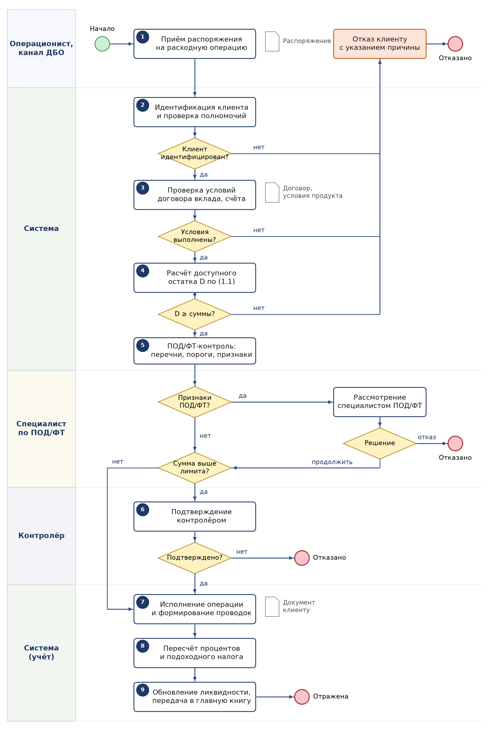
Рисунок 1.1 – Схема процесса обработки расходной операции
Переход «Одобрена – Отказано» существенен: между подтверждением контролёра и исполнением может поступить арест или другая операция по тому же счёту. Поэтому доступный остаток проверяется повторно при списании, а исправление исполненной операции выполняется только сторнированием с записью в журнале, без удаления и правки проводки.

1.6.3 Начисление процентов и закрытие операционного дня
По окончании операционного дня бухгалтер запускает закрытие. Система проверяет, что все операции дня находятся в конечных состояниях или перенесены, начисляет проценты по формуле (1.5) по всем договорам и счетам, выполняет капитализацию и выплату процентов по договорам с наступившей датой, рассчитывает налог, автоматически обрабатывает пролонгацию и возврат вкладов с наступившим сроком, формирует проводки и передаёт их в главную книгу, сверяет обороты и пересчитывает прогноз ликвидности. Процедура должна быть идемпотентной: повторный запуск после сбоя не создаёт повторных начислений. Регламент закрытия 31 декабря 2026 г. имеет особенность – операционный день завершается в 14:00 в связи с переходом на изменённые номера счетов [11].

1.7 Проблемы текущего управления вкладами и счетами
Обследование реального банка в рамках курсового проекта не проводилось, поэтому проблемы сформулированы как гипотезы, подлежащие проверке при обследовании (таблица 1.12). Источники гипотез – анализ аналогов (п. 1.2), типовые замечания надзора и внутреннего аудита, характерные для вкладного бизнеса, и требования п. 1.8.
Таблица 1.12 – Гипотезы о проблемах управления вкладами и счетами
№ | Гипотеза | Последствие | Способ проверки
1 | Остатки фронт-системы и главной книги расходятся до закрытия дня | Ручная сверка, ошибки в отчётности | Сверка оборотов за месяц
2 | Перерасчёт процентов при досрочном возврате выполняется вручную | Ошибки в процентах и налоге | Выборка 100 досрочных возвратов
3 | Нет ежедневного прогноза оттока вкладов | Разрыв выявляется в день платежа | Интервью с казначейством
4 | Аресты и приостановления применяются с задержкой | Списание арестованных средств | Журнал АИС ИДО: время применения
5 | Условия продуктов хранятся в таблицах без версий | Неверные условия для старых договоров | Анализ справочника продуктов
6 | Двойной контроль подтверждается на бумаге | Нет доказательности, риск мошенничества | Проверка журнала операций
7 | Риски не связаны с продуктами и операциями | Резерв не влияет на ставочные решения | Анализ реестра рисков
8 | Нет плана перехода на изменённые номера счетов | Возврат документов с 01.01.2027 | Проверка готовности АБС

Гипотезы 1, 2 и 4 определяют требования к операционному контуру, гипотезы 3 и 7 – к аналитическому, гипотезы 5, 6 и 8 – к справочникам, аудиту и миграции номеров счетов.

1.8 Нормативные требования к операциям по вкладам и счетам
Нормативные требования отобраны по признаку прямого влияния на функции системы. Для каждого акта указаны положения и соответствующие функции (таблица 1.13). Акты применяются в редакции, действующей на дату операции; проверка редакций выполнена по Национальному правовому Интернет-порталу и ИПС «ЭТАЛОН» [35] на 10.11.2026.
Таблица 1.13 – Нормативные требования и функции системы
Нормативный акт | Требование | Функция системы
Банковский кодекс [1] | Договоры вклада и счёта, досрочный возврат безотзывного вклада с согласия банка, банковская тайна | Продукты, договоры, права доступа
Гражданский кодекс [2] | Общие положения о банковском вкладе и счёте | Условия договоров
Декрет № 7 [3] | Отзывные и безотзывные, срочные и условные вклады; освобождение процентов от налога | Вид вклада, правило досрочного возврата
Декрет № 22, Закон № 369-З [4, 5] | Гарантированное возмещение 100 % средств физических лиц, обязанности банка | Реестр обязательств для АГВ
Закон № 165-З [6] | Идентификация, анкетирование, контроль и приостановление операций | ПОД/ФТ-контроль, анкета
Закон № 164-З [7] | Платёжные услуги и платёжные системы | Переводы, интеграция с ДБО
Закон № 99-З [8] | Защита персональных данных | Согласия, доступ, журнал
Закон № 113-З [9] | Электронный документ и ЭЦП | Подписание документов и подтверждений
Постановление НБРБ № 126 [10] | План счетов бухгалтерского учёта в банках | Привязка продуктов к счетам
Постановление НБРБ № 123 [11] | Изменённые номера счетов с 01.01.2027 | Хранение двух номеров, перекодировка
Постановление НБРБ № 377 [12] | Защита информации и кибербезопасность при платёжных услугах | Аутентификация, шифрование, инциденты
Постановление НБРБ № 497 [13] | Функционирование МСИ | Удалённая идентификация
Налоговый кодекс [14] | Подоходный налог с процентов, обязанности налогового агента | Расчёт и удержание налога
СТБ ISO 31000-2020 [15] | Процесс менеджмента риска | Реестр рисков, оценка, мероприятия
ГОСТ 19.701-90 [16] | Обозначения схем алгоритмов и данных | Оформление схем главы 2

Наиболее существенные для архитектуры требования – неизменяемость журнала операций и разграничение доступа (банковская тайна, ПД, кибербезопасность), фиксация вида вклада и условий на дату договора, а также подготовка к изменённым номерам счетов, срок которой ограничен 1 января 2027 г.

1.9 Анализ рисков вкладного бизнеса
Анализ выполнен по процессу СТБ ISO 31000-2020 [15]: идентификация, качественная и количественная оценка, выбор мероприятий и мониторинг. Идентификация выполнена по чек-листу, включающему риски ликвидности и процентный риск [18, 20], операционные риски по классификации Базельского комитета [19], комплаенс-риски и риски ИБ.
Вероятность p оценивается в долях от 0 до 1 и переводится в балл p_{б}: 1 – не более 10 %, 2 – 11–24 %, 3 – 25–50 %, 4 – 51–75 %, 5 – 76 % и более. Влияние Q оценивается по денежным последствиям C: 1 – до 150 тыс. р., 2 – свыше 150 до 250, 3 – свыше 250 до 400, 4 – свыше 400 до 600, 5 – свыше 600 тыс. р. Интегральная оценка рассчитывается по формуле (1.17).
$R = p_{б} × Q$ (1.17)
где R – интегральная оценка риска, баллы;
p_{б} – балл вероятности;
Q – балл влияния.
Зоны матрицы: 1–4 – низкий риск (плановый мониторинг), 5–9 – умеренный (мероприятие и владелец), 10–16 – высокий (регулярный контроль и эскалация в КУАП), 17–25 – критический (решение правления). Риск-аппетит модельного банка – R не более 9 после мероприятий.
Таблица 1.14 – Реестр рисков: описание
ID | Событие | Причина | Последствие | Владелец
R-01 | Массовый отток отзывных вкладов | Негативные новости, снижение ставок, рост курса | Разрыв ликвидности, дорогое привлечение | Казначейство
R-02 | Процентный риск | Изменение ставки рефинансирования и РВСР | Снижение маржи по фиксированным ставкам | КУАП
R-03 | Ошибка параметризации и начисления процентов | Ручной ввод условий, отсутствие версий | Переплата, претензии клиентов | Операционное управление
R-04 | Нарушение требований ПОД/ФТ | Неполная анкета, пропуск порога | Санкции регулятора | Подразделение ПОД/ФТ
R-05 | Операция по арестованному счёту | Задержка применения ограничения | Ответственность банка за списанную сумму | Операционное управление
R-06 | Внутреннее мошенничество | Совмещение функций, слабый контроль | Хищение средств клиентов | Служба безопасности
R-07 | Внешнее мошенничество в ДБО | Социальная инженерия, компрометация | Возмещение клиентам, репутация | Управление ИБ
R-08 | Превышение РВСР и регуляторных требований | Ставки утверждаются без контроля | Повышенные требования к капиталу | КУАП
R-09 | Несвоевременная доработка под изменение нормативки | Переход на изменённые номера счетов | Возврат документов, простой | ИТ-подразделение
R-10 | Концентрация на крупных вкладчиках | Зависимость от 20 крупнейших клиентов | Резкий отток при уходе клиента | Казначейство
R-11 | Утечка данных, нарушение банковской тайны | Ошибка прав доступа, атака | Штрафы, претензии, репутация | Управление ИБ
R-12 | Отказ ИТ-инфраструктуры | Сбой сервера, ошибка резервирования | Простой ЦБУ и ДБО | ИТ-подразделение

Таблица 1.15 – Количественная оценка рисков
ID | p, доли | p_{б} | Q | R | C, тыс. р. | EMV, тыс. р.
R-01 | 0,20 | 2 | 5 | 10 | 900 | 180
R-02 | 0,40 | 3 | 4 | 12 | 500 | 200
R-03 | 0,30 | 3 | 3 | 9 | 350 | 105
R-04 | 0,15 | 2 | 5 | 10 | 700 | 105
R-05 | 0,25 | 3 | 3 | 9 | 300 | 75
R-06 | 0,10 | 1 | 4 | 4 | 600 | 60
R-07 | 0,35 | 3 | 3 | 9 | 400 | 140
R-08 | 0,20 | 2 | 4 | 8 | 450 | 90
R-09 | 0,15 | 2 | 4 | 8 | 500 | 75
R-10 | 0,25 | 3 | 4 | 12 | 600 | 150
R-11 | 0,10 | 1 | 5 | 5 | 800 | 80
R-12 | 0,10 | 1 | 5 | 5 | 700 | 70
Итого | – | – | – | – | – | 1 330
Примечание – p_{б} определён по интервалам; R = p_{б} × Q; EMV = p × C. Сумма EMV равна 1 330 тыс. р.
Таблица 1.16 – Матрица вероятности и влияния
p_{б} \ Q | 1 | 2 | 3 | 4 | 5
5
4
3 |  |  | R-03  R-05  R-07 | R-02  R-10
2 |  |  |  | R-08  R-09 | R-01  R-04
1 |  |  |  | R-06 | R-11  R-12
Примечание – Цвет ячейки: зелёный – низкий риск (1–4), жёлтый – умеренный (5–9), оранжевый – высокий (10–16), красный – критический (17–25). Риски с R ≥ 10 (R-01, R-02, R-04, R-10) требуют мероприятия и эскалации в КУАП.
Приоритизация выполняется сначала по EMV, затем по R, поскольку балльная оценка и денежное воздействие могут расходиться: R-01 имеет R = 10 при EMV = 180 тыс. р., а R-10 – более высокую оценку R = 12 при меньшем EMV = 150 тыс. р. При ограниченном бюджете мероприятий порядок по EMV показывает, где мероприятие окупается быстрее.
Ожидаемая денежная стоимость, стандартное отклонение суммарных потерь и резерв рассчитываются по формулам (1.18)–(1.20).
$EMV = \sum_{i}{p_{i}C_{i}}$ (1.18)
где EMV – ожидаемая денежная стоимость рисков, тыс. р;
p_{i} – вероятность i-го риска в долях;
C_{i} – денежная оценка последствий i-го риска, тыс. р.
$σ = \sqrt{\sum_{i}{C_{i}^{2}p_{i}\left(1 − p_{i}\right)}}$ (1.19)
где σ – стандартное отклонение суммарных потерь при допущении о независимости рисков, тыс. р.
$R_{рез} = EMV + z × σ$ (1.20)
где R_{рез} – резерв на риски, тыс. р;
z – квантиль нормального распределения: 0,84 для уровня P80.
Для реестра таблицы 1.15 EMV = 1 330 тыс. р., σ = 772,6 тыс. р., резерв R_{рез} = 1 330 + 0,84 × 772,6 = 1 979 тыс. р. Формула (1.20) использует нормальное приближение распределения суммарных потерь. Для 12 бернуллиевских событий с асимметричными последствиями это приближение грубое, поэтому значение рассматривается как ориентир для КУАП; уточнение методом Монте-Карло вынесено за границы разработки (п. 1.11). При положительной корреляции рисков (например, R-01 и R-10) σ и резерв увеличиваются.
Резерв не уменьшает обязательства перед вкладчиками и не является резервом по МСФО; он используется в формуле (1.16) для управленческой оценки маржи (бизнес-правило 15). Мероприятия, ранние индикаторы и остаточный риск приведены в таблице 1.17.
Таблица 1.17 – Мероприятия по реагированию на риски
ID | Мероприятие | Ранний индикатор | p′ | Остаточ. EMV | Сниж.
R-01 | Резерв ликвидности, ставочные меры, мониторинг λ | Изъятия выше 0,3 % портфеля в день | 0,10 | 90 | 90
R-02 | Плавающие ставки, сроковая структура | Изменение ставки рефинансирования | 0,25 | 125 | 75
R-03 | Версии продукта, двойной контроль условий, тесты | Расхождение контрольного пересчёта | 0,10 | 35 | 70
R-04 | Автоматические пороги, приостановление | Доля анкет без актуализации | 0,08 | 56 | 49
R-05 | Онлайн-обмен с АИС ИДО, L = 0 при аресте | Время от поступления до применения | 0,08 | 24 | 51
R-06 | Разделение обязанностей, аудит | Операции без контролёра | 0,05 | 30 | 30
R-07 | Адаптивный контроль, лимиты, уведомления | Нетипичные операции клиента | 0,20 | 80 | 60
R-08 | Контроль РВСР при утверждении продукта | Ставка продукта выше РВСР | 0,10 | 45 | 45
R-09 | Хранение двух номеров, тестовый прогон | Доля счетов без нового номера | 0,08 | 40 | 35
R-10 | Лимиты концентрации, индивидуальные условия | Доля 20 крупнейших выше 25 % | 0,15 | 90 | 60
R-11 | Шифрование, 2FA, аудит доступа | Аномальные выгрузки | 0,05 | 40 | 40
R-12 | Кластер, резервное копирование, тест восстановления | Сбой репликации | 0,05 | 35 | 35
Итого | – | – | – | 690 | 640
Примечание – Остаточный EMV = p′ × C; денежная оценка C сохраняется, снижается вероятность. Снижение – 640 тыс. р., остаток – 690 тыс. р.
Анализ чувствительности показывает, какие факторы сильнее всего меняют результаты модели (таблица 1.18). Влияние рассчитано при прочих равных по формулам п. 1.3.
Таблица 1.18 – Анализ чувствительности
Фактор | База | Изменение | Влияние | Показатель
Ставка по срочным вкладам в BYN | 160 000 тыс. р. | +1 п. п. | +1 600 тыс. р. в год | Процентные расходы, M
Доля пролонгации ρ | 0,40 в день 3 | −10 п. п. | +1 400 тыс. р. оттока | Gap₃: 2 500 → 3 900
Досрочное изъятие λ | 0,002 от 40 000 тыс. р. | +0,1 п. п. | +40 тыс. р. в день, ≈ +880 в месяц | Out_{t}
Курс иностранной валюты | 50 000 тыс. р. | +10 % | +5 000 тыс. р. эквивалента | Обязательства в BYN
Примечание – Месячное влияние досрочного изъятия рассчитано для 22 рабочих дней. Наибольшее воздействие на ликвидность оказывает доля пролонгации, на маржу – ставка по срочным вкладам.
Таким образом, реестр рисков связан с финансовой моделью: риск указывает на продукт, процесс или параметр модели, а его денежная оценка влияет на резерв и маржу. Результат представляется матрицей рисков и диаграммой «торнадо»; требование к визуализации включено в п. 1.10 (требование 14).

1.10 Требования к сетевой программной системе
Требования сформулированы по итогам анализа (пп. 1.2, 1.6–1.9) и разделены на функциональные (таблицы 1.19, 1.20), нефункциональные (таблица 1.21) и бизнес-правила. Для каждого требования указаны приоритет по методу MoSCoW, проверяемый критерий приёмки и источник в тексте главы.
Таблица 1.19 – Функциональные требования (ядро системы)
№ | Требование | Приоритет | Критерий приёмки | Источник
1 | Ведение клиентов: физические и юридические лица, ИП, представители, анкета ПОД/ФТ, получение данных из МСИ | Обязательно | Операция невозможна без идентифицированного клиента и актуальной анкеты | 1.6.1, 1.8
2 | Продуктовый конструктор вкладов и счетов: вид по Декрету № 7, валюта, срок, ставка (фиксированная или плавающая), капитализация, пролонгация, неснижаемый остаток; версии условий | Обязательно | Изменение создаёт новую версию; действующие договоры сохраняют свою версию | 1.2, 1.6.1
3 | Открытие и закрытие счетов по Плану счетов № 126 с хранением прежнего и изменённого номера | Обязательно | Для каждого счёта хранятся два номера и дата перехода; поиск по любому из них | 1.3.6, 1.8
4 | Договоры вклада и текущего счёта, дополнительные соглашения, доверенности | Обязательно | Договор связан с одним продуктом, версией и счётом | 1.6.1
5 | Расчёт доступного остатка по формуле (1.1) с учётом овердрафта и ограничений | Обязательно | Примеры 1–3 п. 1.3.1 воспроизводятся с точностью до 0,01 р. | 1.3.1
6 | Ведение ограничений: аресты, приостановления, бронирования с основанием и сроком | Обязательно | Ограничение применяется не позднее 1 мин после регистрации; L = 0 при аресте | 1.3.1, 1.8
7 | Приходные и расходные операции: наличные, безналичные, частичное снятие, пополнение | Обязательно | Все операции проходят шаги таблицы 1.10 | 1.6.2
8 | Маршрут контроля, состояния операции и сторнирование | Обязательно | Все переходы таблицы 1.11 воспроизводятся; автор не может подтвердить свою операцию | 1.6.2
9 | Начисление процентов, капитализация и выплата по формулам (1.5)–(1.7) | Обязательно | Пример п. 1.3.2: 97,67 р.; r_{эф} = 12,13 % | 1.3.2
10 | Досрочный возврат с перерасчётом по формулам (1.9), (1.10); для безотзывного – только с согласием банка | Обязательно | Пример п. 1.3.3: I_{дср} = 1,64 р., U = 146,31 р. | 1.3.3
11 | Расчёт и удержание подоходного налога по формуле (1.8) по каждой сумме взноса | Обязательно | Пример: N = 12,70 р.; освобождение при выполнении условий | 1.3.3
12 | Закрытие операционного дня: начисление, пролонгация, возврат, проводки, сверка | Обязательно | Повторный запуск не создаёт повторных начислений | 1.6.3
13 | Прогноз оттока, запаса и разрыва ликвидности на 90 дней по формулам (1.11)–(1.13) | Обязательно | Таблица 1.5 воспроизводится; разрыв выделяется в отчёте | 1.3.4
14 | Реестр рисков с владельцем, расчёт EMV, σ, резерва P80, матрица и диаграмма «торнадо» | Обязательно | ΣEMV = 1 330; σ = 772,6; резерв = 1 979 тыс. р. | 1.9

Таблица 1.20 – Функциональные требования (аналитика, интеграция и сопровождение)
№ | Требование | Приоритет | Критерий приёмки | Источник
15 | Расчёт средней стоимости ресурсов и маржи по формулам (1.14)–(1.16) | Обязательно | r̄ = 7,725 %; M = 2 220; П = 241 тыс. р. | 1.3.5
16 | Справочник параметров с датой действия: ставка рефинансирования, РВСР, ставка налога, ставка до востребования, курсы | Обязательно | К операции применяется значение на её дату; контроль превышения РВСР | 1.3.6
17 | Уведомления клиентам и сотрудникам: срок вклада, разрыв ликвидности, превышение порогов | Желательно | Уведомление формируется не позднее 5 мин после события | 1.3.4, 1.9
18 | Отчёты: портфель, остатки, начисленные проценты, налог, ликвидность, риски, реестр для АГВ | Желательно | Семь отчётов; экспорт в XLSX и PDF | 1.5, 1.8
19 | Журнал аудита и разграничение прав доступа | Обязательно | 100 % изменений и операций; запись неизменяема | 1.8
20 | Интеграция с АИС ИДО: приём ограничений и требований, квитанции | Обязательно | Документ обрабатывается однократно; квитанция формируется | 1.5, 1.8
21 | Обмен проводками с главной книгой АБС | Обязательно | Сверка оборотов за день без расхождений | 1.5, 1.7
22 | Программный интерфейс для ДБО: остатки, распоряжения, открытие вклада | Желательно | REST API с аутентификацией; ответ не более 1 с | 1.5
23 | Контроль дублей: один документ исполняется один раз | Обязательно | Повторная отправка документа отклоняется со ссылкой на первый | 1.2
24 | Одновременная работа: атомарная повторная проверка остатка при списании | Обязательно | Нагрузочный тест параллельных списаний не даёт D < 0 | 1.3.1, 1.6.2
25 | ЭЦП при подтверждении операций выше лимита | Желательно | Подпись проверяется; журнал подписания сохраняется | 1.8
26 | Адаптивный веб-доступ для руководителя к отчётам | Возможно | Три основных отчёта доступны на экране 360 px | 1.5
27 | ПОД/ФТ-контроль операций: пороги, перечни, приостановление, формуляры | Обязательно | Операция с признаками приостанавливается и направляется специалисту | 1.6.2, 1.8

Таблица 1.21 – Нефункциональные требования
№ | Требование | Приоритет | Критерий приёмки | Источник
1 | WPF-клиент для операциониста, контролёра, бухгалтера и администратора; веб-клиент для остальных ролей | Обязательно | Четыре роли работают в WPF, четыре – в браузере | 1.5
2 | Не менее 140 одновременных пользователей; 95-й процентиль ответа не более 2 с; не менее 20 операций в секунду | Обязательно | Нагрузочный тест на 140 пользователях | 1.4
3 | Закрытие дня по 110 000 договоров и счетов не более 30 мин | Обязательно | Тест на заполненной базе | 1.4, 1.6.3
4 | Хранение 10 млн операций за 5 лет; объём БД не более 300 ГБ | Обязательно | Деградация времени ответа не более 20 % | 1.4
5 | Доступность не менее 99,9 % в часы обслуживания | Обязательно | Журнал мониторинга | 1.4
6 | RPO не более 5 мин; RTO не более 1 ч; проверка восстановления раз в квартал | Обязательно | Акт проверки восстановления | 1.9
7 | TLS 1.2 и выше (предпочтительно 1.3); шифрование данных на хранении | Обязательно | Сканирование конфигурации | 1.8
8 | Пароль не менее 12 символов, блокировка после 5 попыток, двухфакторная аутентификация для администратора и контролёра, тайм-аут 15 мин | Обязательно | Сценарии проверки доступа | 1.8, 1.9
9 | Восемь ролей; разделение обязанностей: автор ≠ контролёр | Обязательно | Матрица прав; попытка самоподтверждения отклоняется | 1.5, 1.9
10 | Журнал аудита: пользователь, время, объект, прежнее и новое значение; хранение не менее 5 лет | Обязательно | Запись неизменяема | 1.8
11 | Обработка ПД по Закону № 99-З, банковская тайна; данные в инфраструктуре банка | Обязательно | Серверы в инфраструктуре банка; журнал доступа | 1.8
12 | Денежные суммы – десятичный тип; округление до 0,01 по итогу периода | Обязательно | Отсутствие ошибок округления в тестах | 1.3.2
13 | Русскоязычный интерфейс; WPF – Windows 10/11; веб – две последние версии Chrome, Edge, Firefox | Обязательно | Проверка в трёх браузерах | 1.5

Распределение клиентов по технологиям соответствует характеру работы: WPF [30] обеспечивает быстрый ввод с клавиатуры и работу с периферией ЦБУ, веб-клиент – доступ аналитических ролей без установки ПО. Требования безопасности сформулированы с учётом перечня OWASP Top 10 [22], а разделение операционного и аналитического контуров – с учётом типовых шаблонов корпоративных приложений [21].
Бизнес-правила определяют ограничения предметной области и служат исходными данными для концептуального проектирования базы данных (п. 2.2.1):
1) счёт принадлежит одному владельцу, открыт в одной валюте и имеет уникальный номер; с даты перехода – прежний и изменённый номер;
2) договор вклада относится к одному продукту, одной версии его условий и одному счёту;
3) условия договора фиксируются на дату заключения; изменение плавающей ставки применяется по правилу договора;
4) операция невозможна без идентифицированного клиента (представителя) и документа-основания;
5) сумма расходной операции не превышает доступный остаток;
6) доступный остаток рассчитывается по формуле (1.1); при аресте или приостановлении лимит овердрафта не применяется;
7) средства в пределах ограничения не списываются, кроме случаев, прямо предусмотренных законодательством;
8) безотзывный вклад досрочно возвращается только с согласия банка; отзывный – с перерасчётом процентов по условиям договора;
9) неснижаемый остаток не может быть нарушен частичным снятием;
10) проценты начисляются за фактическое число дней по ставке каждого дня; период выплаты определяется договором;
11) налог удерживается при отсутствии условий освобождения по каждой сумме взноса;
12) операция выше лимита исполняется только после подтверждения контролёром, отличным от автора;
13) исполненная операция исправляется только сторнированием;
14) параметр справочника применяется в значении, действующем на дату операции;
15) риск имеет владельца и версионируемую оценку; резерв учитывается в прогнозе маржи и не изменяет обязательств перед клиентами;
16) один документ исполняется один раз; повторный приём документа из АИС ИДО или ДБО не создаёт дубль.

1.11 Границы разработки и допущения
Границы разработки зафиксированы до проектирования, чтобы глава 2 не проектировала функции, которые не будут реализованы, и не оставляла без требований существенные функции. В минимально жизнеспособную версию входят функциональные требования 1–16, 19–21, 23, 24 и 27. Требования 17, 18, 22, 25 и 26 реализуются в сокращённом виде: уведомления – внутри системы, отчёты – базовый набор, интерфейс ДБО – обмен файлами с заделом под REST, ЭЦП – через внешний криптопровайдер, адаптивный доступ – для отчётов.
За границы разработки вынесены: карточный процессинг, кредитные продукты (кроме лимита овердрафта как параметра счёта), полноценная главная книга, полный комплект регуляторной отчётности и расчёт нормативов ликвидности Национального банка, моделирование Монте-Карло, полная система трансфертного ценообразования и управления активами и пассивами, отправка межбанковских платежей (выполняется АБС), нативное мобильное приложение.
Приняты следующие допущения:
– количественные характеристики банка в таблице 1.7 и портфеля в п. 1.3.5 являются оценочными и подлежат уточнению;
– основная валюта – белорусский рубль; эквивалент иностранной валюты – по официальному курсу НБРБ на дату операции;
– ставка подоходного налога – 13 %; условия освобождения – по п. 1.3.3;
– ставка рефинансирования 9,25 % и РВСР на ноябрь 2026 г. приняты на дату анализа и хранятся в справочнике с датой действия;
– доля пролонгации и интенсивность досрочного изъятия заданы экспертно и уточняются по статистике;
– вероятности рисков экспертные; риски считаются независимыми при расчёте σ; уровень обеспеченности резерва – P80 (z = 0,84);
– срок хранения журнала аудита и документов – не менее 5 лет.
Ограничения среды: развёртывание сервера приложений и СУБД в инфраструктуре банка; доступ только из внутренней сети и по защищённому каналу; не более 140 одновременных пользователей; взаимодействие с внешними системами – через шлюзы АБС.

1.12 Выводы по главе 1
Анализ показал, что рассмотренные АБС и системы ядра банка содержат развитые депозитные модули и продуктовые конструкторы, но по открытым данным не объединяют в одной модели доступный остаток с ограничениями, начисление процентов и налога по правилам Республики Беларусь, прогноз разрыва ликвидности и количественную оценку рисков. Выявлено 14 функциональных разрывов, каждый из которых переведён в требование.
Предложена финансовая модель с однозначным определением доступного остатка D = max(0; B + L − H) и правилом L = 0 при аресте. Начисление процентов выполняется по фактическим дням и ставке каждого дня; для 10 000 р. под 11,5 % за 31 день проценты составляют 97,67 р., эффективная ставка при ежемесячной капитализации – 12,13 %. Формализованы досрочный возврат (U = 146,31 р. в примере) и подоходный налог.
Прогноз ликвидности по дням выявляет разрыв 2 500 тыс. р. за три дня до его наступления; снижение доли пролонгации на 10 п. п. увеличивает разрыв до 3 900 тыс. р. Средняя стоимость ресурсов модельного портфеля 240 000 тыс. р. составляет 7,725 %, маржа – 2 220 тыс. р., а с учётом резерва на риски – 241 тыс. р.
Количественная оценка 12 рисков дала EMV = 1 330 тыс. р., σ = 772,6 тыс. р., резерв P80 – 1 979 тыс. р.; мероприятия снижают EMV на 640 тыс. р. до 690 тыс. р. Четыре риска с R ≥ 10 требуют эскалации в КУАП.
Сформулированы требования, пригодные для входа в главу 2: 27 функциональных и 13 нефункциональных требований с приоритетами MoSCoW и критериями приёмки, 16 бизнес-правил, состояния операции и схема процесса, границы разработки и допущения. Отдельно учтено требование перехода на изменённые номера счетов с 1 января 2027 г.
Ограничения анализа: характеристики банка оценочные, вероятности рисков экспертные, резерв рассчитан при допущении о независимости рисков и нормальном приближении, сравнение аналогов выполнено по открытым описаниям без демонстрационного доступа.

ГЛАВА 2 МОДЕЛИРОВАНИЕ И ПРОЕКТИРОВАНИЕ ПРОГРАММНОЙ СИСТЕМЫ
Содержанием главы является преобразование требований, сформулированных в п. 1.10, в согласованный комплекс моделей и проектных решений. Модели описывают систему с пяти точек зрения: функциональной (какие задачи решает система и для кого они предназначены), информационной (какие данные и связи обеспечивают эти задачи), объектной (из каких классов состоит решение и как объекты взаимодействуют), поведенческой (какие состояния проходят расходная операция и договор вклада) и архитектурной (из каких компонентов и узлов состоит развёртывание). Проектные решения дополнены схемой навигации и описанием экранов.
Моделирование выполнено в нотации UML 2.5.1 [37]; контекстная диаграмма построена в нотации IDEF0 [39], концептуальная модель данных – в нотации «сущность – связь» (ER). Диаграммы подготовлены средствами PlantUML [38]: исходное описание хранится в текстовом виде, версионируется вместе с программным кодом и воспроизводится одной командой. Это снижает риск расхождения между моделью и реализацией. Для процесса обработки расходной операции в главе 1 уже использована нотация BPMN 2.0 [17]; в главе 2 она не дублируется, а детализируется диаграммами деятельности и состояний.
Принят итерационно-инкрементальный метод. Сначала строится контекстная диаграмма и фиксируется граница системы, затем – диаграмма вариантов использования и спецификации двух ключевых вариантов, после чего проектируется модель данных, строятся диаграммы классов и взаимодействия, диаграммы состояний и деятельности, компонентов и размещения. Завершает главу проектирование интерфейсов. Такая последовательность позволяет на каждом шаге проверять модель по требованиям п. 1.10 и бизнес-правилам 1–16.
Архитектурной основой принята слоистая архитектура, описанная в [21]. Слой Domain содержит сущности и правила предметной области (доступный остаток, начисление процентов, налог, состояния операции) и не зависит от базы данных и интерфейса. Слой Application реализует сценарии использования и оркестрацию. Слой Infrastructure обеспечивает доступ к данным, интеграции со шлюзами АБС и уведомления. Слой Presentation объединяет WPF-клиент [30] и веб-клиент. Такое разделение позволяет генерировать код по слоям и тестировать расчёты по формулам (1.1)–(1.10) без базы данных.
Приняты единые обозначения: варианты использования нумеруются UC01–UC64, риски – R-01–R-12, функциональные требования – 1–27, нефункциональные – НФТ-1–НФТ-13, бизнес-правила – 1–16. Сообщения на диаграммах взаимодействия записываются именами методов, которые затем переносятся в интерфейсы классов главы 3; это обеспечивает трассируемость модели и кода. Все денежные суммы в модели имеют тип decimal, что исключает накопление ошибки округления, недопустимой при начислении процентов по 105 000 договорам и счетам (НФТ-12).

2.1 Функциональное моделирование
Функциональная модель отвечает на вопросы, какие задачи решает система, кто их инициирует и какие внешние потоки пересекают её границу. Она включает контекстную диаграмму, общую диаграмму вариантов использования, восемь ролевых детализаций и спецификации двух ключевых вариантов. Контекстная диаграмма фиксирует границу, диаграммы вариантов использования – состав функций и акторов.

2.1.1 Контекстная диаграмма
Контекстная диаграмма построена по данным таблиц 1.8 и 1.9. Система рассматривается как единый процесс A0 «Сетевая программная система управления вкладами и текущими счетами банка». Внутрь границы включены ведение клиентов, продуктов, договоров и счетов, приходные и расходные операции, ведение ограничений, контроль операций и ПОД/ФТ-контроль, начисление процентов и налога, закрытие операционного дня, прогноз ликвидности, расчёт маржи, реестр рисков, отчётность и администрирование. За границу вынесены главная книга, межбанковские платежи, карточный процессинг и система ДБО; они рассматриваются как внешние системы, с которыми выполняется обмен.
Внешними сущностями являются клиент, система ДБО, АИС ИДО, МСИ, удостоверяющий центр, главная книга АБС, Национальный банк, орган финансового мониторинга, налоговые органы и АГВ. Их информационные потоки приведены на рисунке 2.1 и в таблице 2.1. Управляющие воздействия – Банковский кодекс [1], Декрет № 7 [3], законы № 165-З и № 99-З [6, 8], постановления Правления Национального банка № 123, 126 и 377 [10–12], СТБ ISO 31000-2020 [15], решения КУАП и утверждённые лимиты; механизмы – восемь ролей пользователей, WPF- и веб-клиенты, программный интерфейс, СУБД Microsoft SQL Server, защищённый канал TLS и резервное копирование.
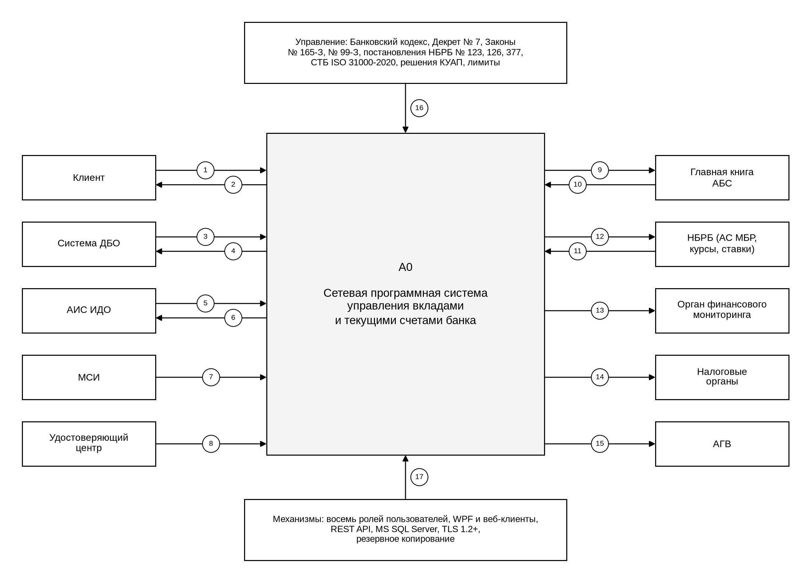
Рисунок 2.1 – Контекстная диаграмма сетевой программной системы
Таблица 2.1 – Информационные потоки контекстной диаграммы
№ | Источник | Приёмник | Содержание потока
1 | Клиент | Система | Заявления, распоряжения, документы, удостоверяющие личность, доверенности
2 | Система | Клиент | Договоры, выписки, справки, уведомления об исполнении и отказе
3 | Система ДБО | Система | Запросы остатков, распоряжения, заявки на открытие вклада онлайн
4 | Система | Система ДБО | Доступный остаток, результат исполнения, статусы операций
5 | АИС ИДО | Система | Постановления об аресте, приостановления, платёжные требования
6 | Система | АИС ИДО | Квитанции о приёме и исполнении, отказы с причиной
7 | МСИ | Система | Данные идентификации клиента с его согласия
8 | Удостоверяющий центр | Система | Сертификаты открытых ключей, списки отозванных сертификатов
9 | Система | Главная книга АБС | Проводки по операциям, процентам и налогу
10 | Главная книга АБС | Система | Сальдо и обороты для сверки
11 | НБРБ | Система | Официальные курсы, ставка рефинансирования, РВСР [31, 33]
12 | Система | НБРБ | Межбанковские платежи (через АБС и АС МБР)
13 | Система | Орган финансового мониторинга | Специальные формуляры по операциям, подлежащим контролю
14 | Система | Налоговые органы | Сведения об удержанном подоходном налоге
15 | Система | АГВ | Реестр обязательств перед вкладчиками – физическими лицами
16 | Управление | Система | Законодательство, постановления НБРБ, СТБ ISO 31000, решения КУАП, лимиты
17 | Механизмы | Система | Восемь ролей, WPF и веб-клиенты, REST API, SQL Server, TLS, резервное копирование
Примечание – Нумерация потоков соответствует рисунку 2.1; направления потоков соответствуют таблице 1.9.
Граница модели совпадает с границей разработки п. 1.11. Внутрь включены требования 1–16, 19–21, 23, 24 и 27; требования 17, 18, 22, 25 и 26 реализуются в сокращённом объёме. Это означает, что контекстная диаграмма не показывает функции, вынесенные за границы минимально жизнеспособной версии (карточный процессинг, кредитные продукты, расчёт нормативов ликвидности, полноценную главную книгу), и не создаёт ложного впечатления о полной автоматизации банка.
Контекстная диаграмма не раскрывает внутренние процессы. Она фиксирует внешние потоки и границу системы; декомпозиция выполняется диаграммами вариантов использования и деятельности. Такой уровень детализации достаточен, чтобы согласовать границы с заказчиком и проверить, что все внешние участники из таблицы 1.9 учтены.

2.1.2 Общая диаграмма вариантов использования
Общая диаграмма вариантов использования приведена на рисунке 2.2. Она намеренно укрупнена: внутри границы системы показаны семь направлений работы, а восемь ролей связаны только с теми направлениями, которые они инициируют. Абстрактный актор «Пользователь» не вводится, чтобы не усложнять чтение: общность прав раскрывается на ролевых диаграммах.
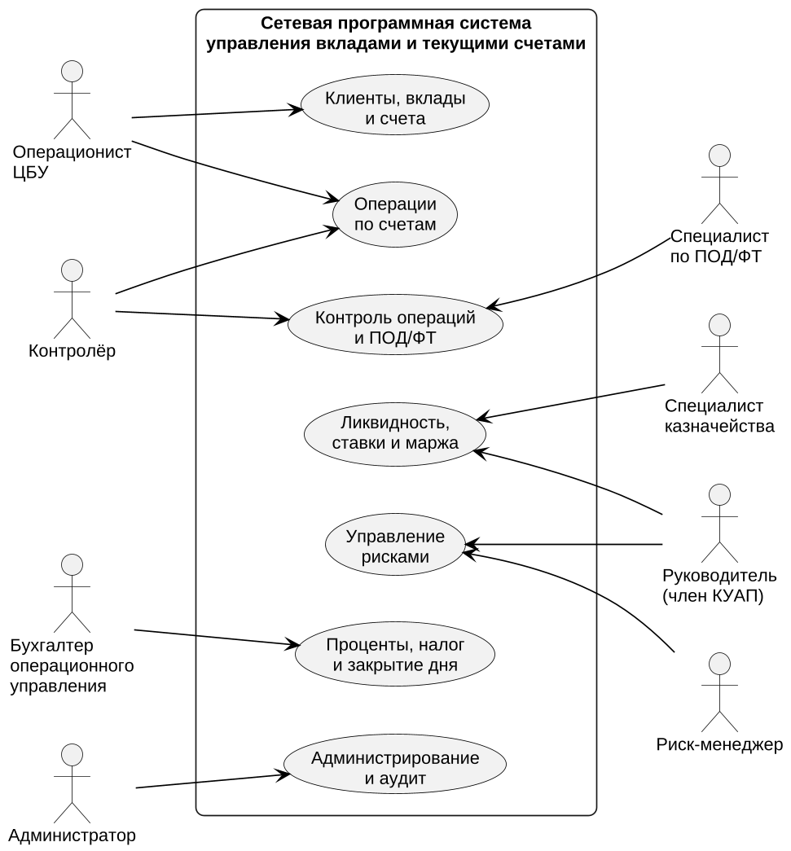
Рисунок 2.2 – Общая диаграмма вариантов использования
Направление «Клиенты, вклады и счета» объединяет идентификацию клиента, открытие и закрытие вкладов и счетов, ведение договоров; «Операции по счетам» – приходные и расходные операции, досрочный возврат, выписки; «Контроль операций и ПОД/ФТ» – подтверждение операций выше лимита, сторнирование и рассмотрение приостановленных операций; «Проценты, налог и закрытие дня» – начисление, капитализацию, удержание налога, пролонгацию и сверку с главной книгой; «Ликвидность, ставки и маржа» – прогноз оттока и разрыва, предложения по ставкам, контроль РВСР и маржу; «Управление рисками» – реестр рисков, оценку и резерв; «Администрирование и аудит» – учётные записи, права, справочники, интеграции и журнал аудита.
Общая диаграмма отвечает на вопрос, кто и что делает в системе в целом, и не показывает внутренние проверки. Такая степень детализации выбрана сознательно: на одном рисунке должны читаться восемь ролей и семь направлений работы, а не десятки отдельных вариантов использования.
Детализация вынесена на ролевые диаграммы (рисунки 2.3–2.10). На них каждая функция раскрыта до отдельного варианта использования, а связи включения и расширения показывают обязательные и условные шаги. Например, расходная операция включает расчёт доступного остатка (UC01 → UC02), а подтверждение контролёром расширяет расходную операцию (UC04 → UC01) и выполняется только для сумм выше лимита операциониста.
Различие между включением и расширением принципиально для реализации. Включение порождает безусловный вызов в коде, расширение – условную ветку с проверкой guard-условия. Если смоделировать обязательную проверку остатка или ограничений через расширение, в реализации появится возможность обойти её, поэтому все обязательные проверки (остаток, ограничения, ПОД/ФТ, разделение обязанностей) оформлены включением.
Таким образом, общая диаграмма фиксирует семь направлений и восемь ролей, а полный состав из 64 вариантов использования раскрыт на ролевых диаграммах.

2.1.3 Детализация диаграммы вариантов использования по ролям
Детализация по ролям показывает, какие цели преследует каждая роль и какие варианты использования для неё доступны. Диаграммы 2.3–2.10 построены по одному правилу: слева расположен актор, справа – функции, которые он инициирует; сплошная линия обозначает ассоциацию, пунктирная со стереотипом «include» – обязательную внутреннюю проверку, «extend» – условное расширение. Всего на восьми диаграммах раскрыто 64 варианта использования; общие функции (расчёт доступного остатка, проверка соответствия РВСР) показаны у каждой роли, которая к ним обращается.
Операционист ЦБУ (рисунок 2.3) открывает вклады и счета, проводит приходные и расходные операции, оформляет досрочный возврат, закрывает договоры и выдаёт выписки. Открытие вклада включает идентификацию клиента и формирование договора; получение данных из МСИ расширяет идентификацию и выполняется только с согласия клиента [13]. Расходная операция включает расчёт доступного остатка, который, в свою очередь, включает проверку ограничений, и ПОД/ФТ-контроль. Досрочный возврат расширяет расходную операцию и включает пересчёт процентов и налога по формулам (1.8)–(1.10). Операционист не подтверждает собственные операции выше лимита.
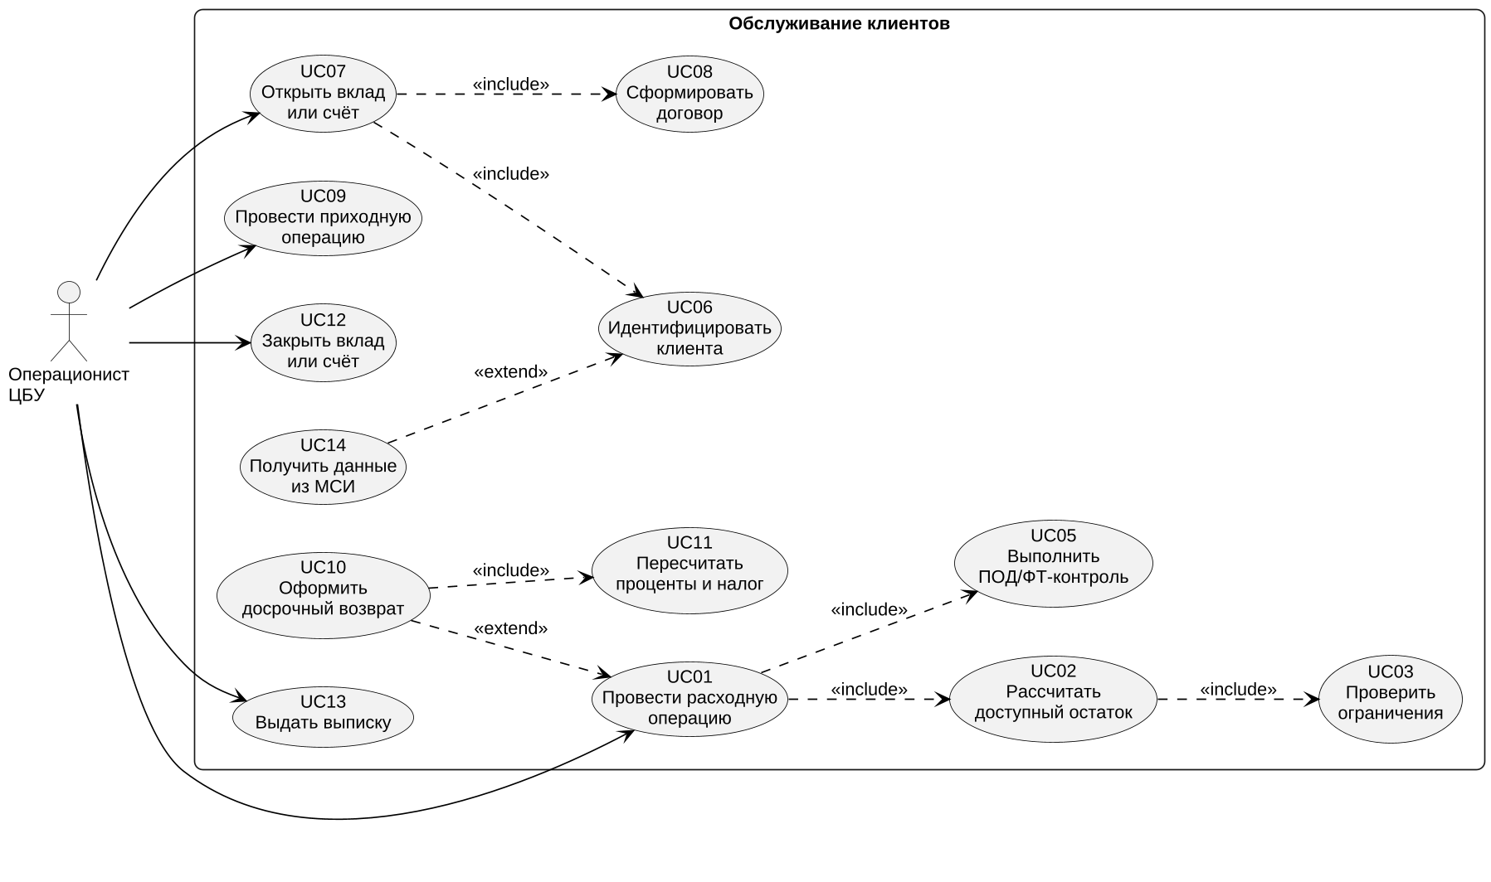
Рисунок 2.3 – Варианты использования операциониста ЦБУ
Контролёр (рисунок 2.4) просматривает очередь контроля, подтверждает операции выше лимита операциониста и сторнирует ошибочные операции. Подтверждение включает проверку документов, проверку разделения обязанностей (контролёр не совпадает с автором, бизнес-правило 12) и повторный расчёт доступного остатка, поэтому решение всегда принимается по актуальному значению D. Отклонение операции и подписание ЭЦП [9] расширяют подтверждение.
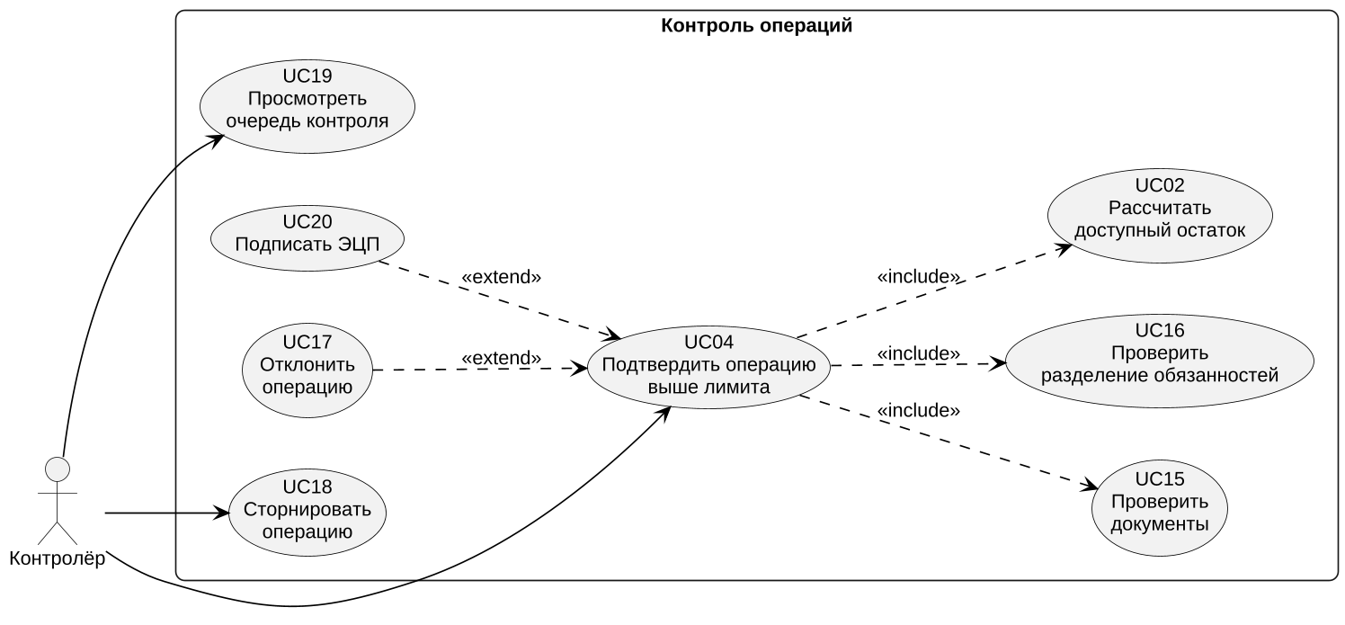
Рисунок 2.4 – Варианты использования контролёра
Бухгалтер операционного управления (рисунок 2.5) закрывает операционный день, сверяет обороты с главной книгой и формирует сведения об удержанном налоге. Закрытие дня включает начисление процентов, капитализацию и выплату процентов (которая включает удержание подоходного налога), обработку пролонгации и возврата вкладов и формирование проводок. Перезапуск закрытия расширяет закрытие дня и применяется после сбоя; повторный запуск не создаёт повторных начислений (требование 12).
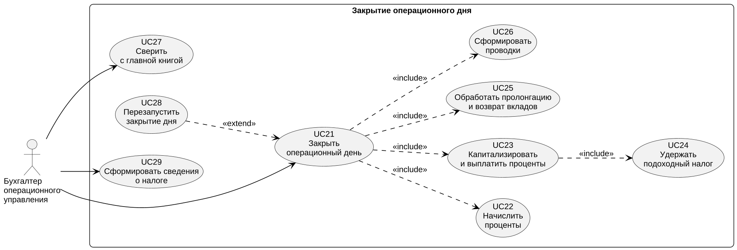
Рисунок 2.5 – Варианты использования бухгалтера операционного управления
Специалист казначейства (рисунок 2.6) прогнозирует отток, анализирует пролонгацию, готовит предложения по ставкам и контролирует концентрацию вкладов. Прогноз оттока включает расчёт запаса и разрыва ликвидности по формулам (1.11)–(1.13); уведомление о разрыве расширяет этот расчёт и формируется только при Gap_{t} > 0. Предложение по ставкам включает проверку соответствия РВСР [33], что закрывает риск R-08.
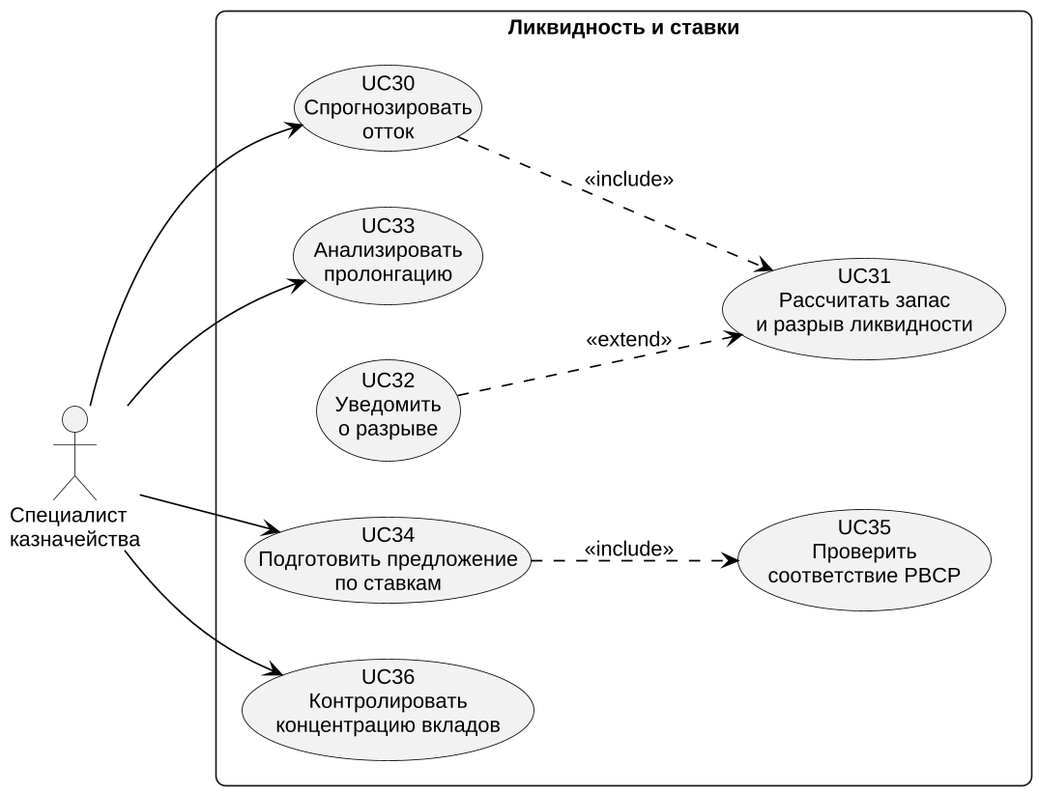
Рисунок 2.6 – Варианты использования специалиста казначейства
Риск-менеджер (рисунок 2.7) ведёт реестр рисков, рассчитывает резерв P80, назначает мероприятия, контролирует индикаторы и выполняет анализ чувствительности. Ведение реестра включает оценку риска, оценка – расчёт EMV по формуле (1.18), а расчёт резерва – расчёт стандартного отклонения по формуле (1.19). Пересчёт остаточного риска расширяет контроль индикаторов и выполняется при срабатывании раннего индикатора.
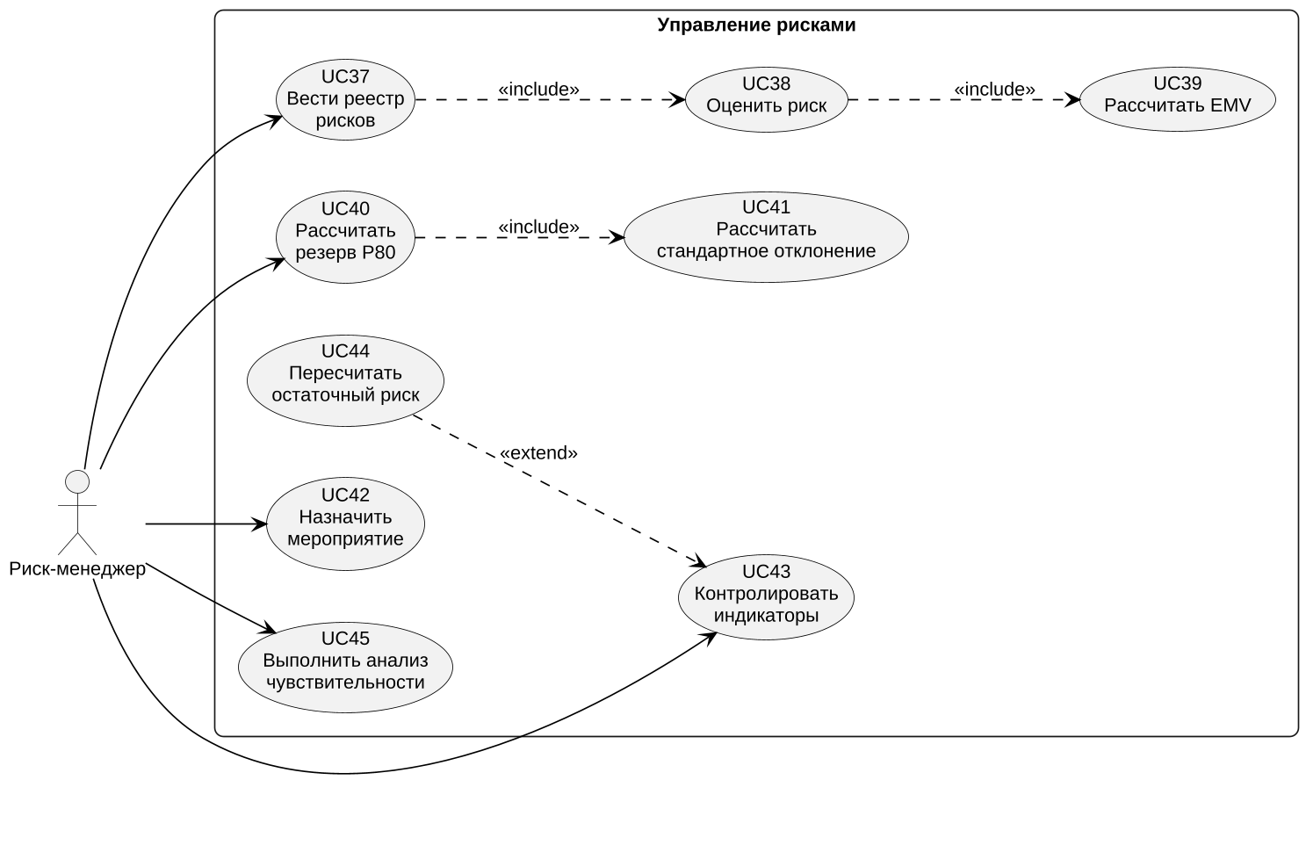
Рисунок 2.7 – Варианты использования риск-менеджера
Специалист по ПОД/ФТ (рисунок 2.8) рассматривает приостановленные операции, актуализирует анкеты клиентов и настраивает пороги контроля. Рассмотрение операции включает проверку по перечням организаций и физических лиц, причастных к террористической деятельности [6]; направление специального формуляра в орган финансового мониторинга расширяет рассмотрение и выполняется только при подтверждении признаков.
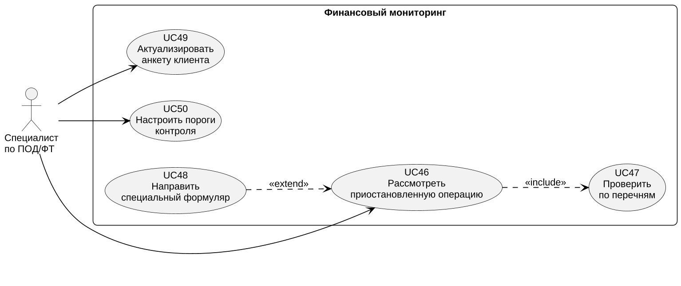
Рисунок 2.8 – Варианты использования специалиста по ПОД/ФТ
Руководитель – член КУАП (рисунок 2.9) просматривает портфель и маржу, разрыв ликвидности, утверждает версии условий продуктов и резерв на риски, формирует отчёт для КУАП. Утверждение версии условий включает проверку соответствия РВСР: ставка, превышающая расчётную величину, не может быть утверждена без отдельного решения. Новая версия условий не изменяет действующие договоры (бизнес-правило 3).
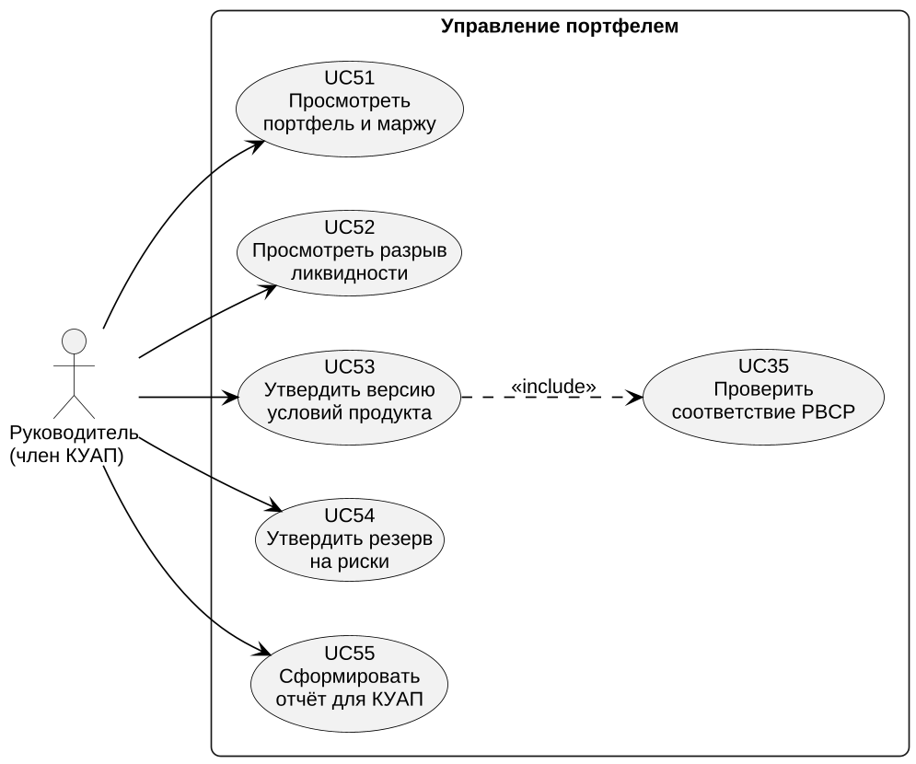
Рисунок 2.9 – Варианты использования руководителя (члена КУАП)
Администратор (рисунок 2.10) управляет пользователями и ролями, ведёт справочник параметров с датой действия (ставка рефинансирования, РВСР, ставка налога, ставка до востребования), настраивает интеграции, просматривает журнал аудита и выполняет резервное копирование. Управление пользователями включает назначение роли, блокировка расширяет это управление, а фильтрация событий включена в просмотр журнала. Администратор не имеет доступа к операциям по счетам: его права ограничены администрированием и аудитом, что соответствует принципу наименьших привилегий (НФТ-9).
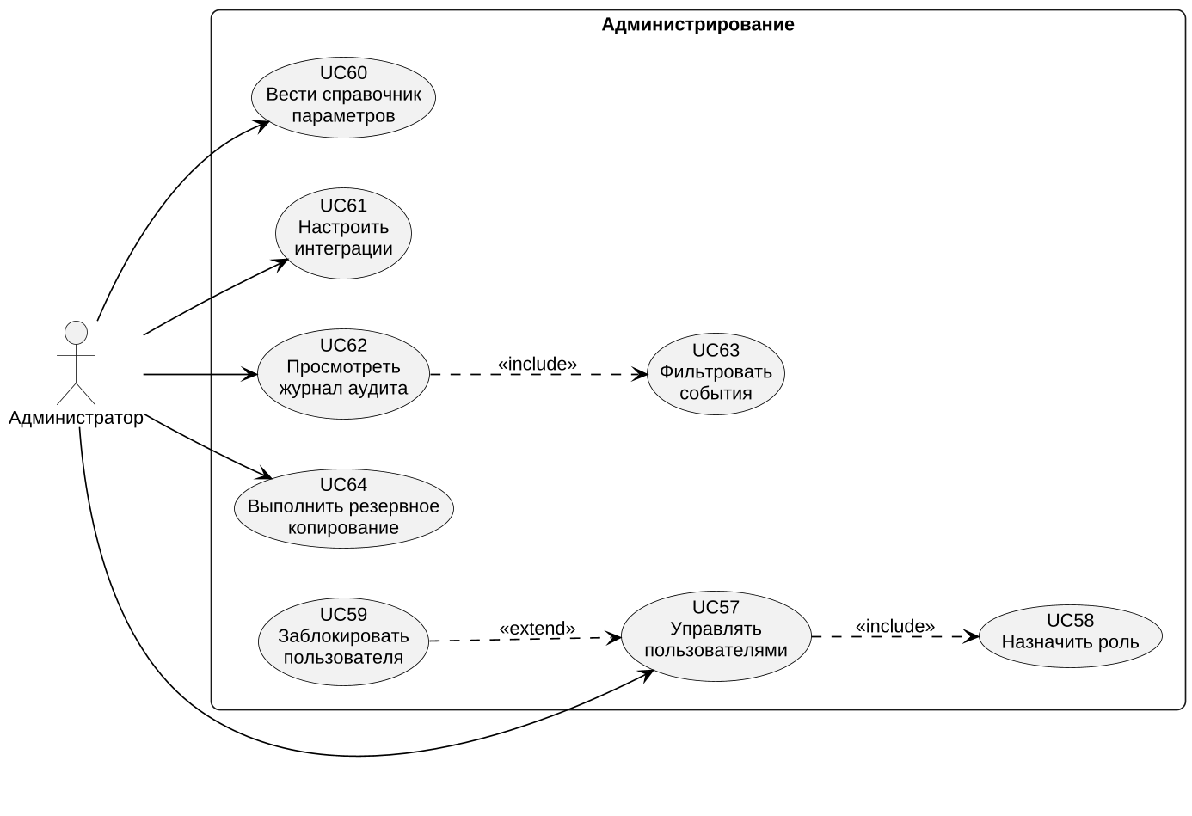
Рисунок 2.10 – Варианты использования администратора
Таким образом, восемь ролевых диаграмм раскрывают 64 варианта использования и показывают, что каждая роль работает со своим набором функций, а обязательные проверки подключаются через включение, а не дублируются в каждой роли. Разделение ролей обеспечивает принцип «автор ≠ контролёр» и наименьших привилегий (НФТ-9).

2.1.4 Спецификация варианта использования UC01
Вариант использования UC01 «Провести расходную операцию». Акторы – операционист ЦБУ или система ДБО (через программный интерфейс). Цель – исполнить распоряжение клиента на выдачу наличных, перевод, частичное снятие или досрочный возврат с соблюдением всех проверок. Предусловия: пользователь аутентифицирован, его роль допускает проведение операций, операционный день открыт, у клиента есть действующий договор и счёт.
Основной поток:
1) актор выбирает клиента и счёт и открывает форму расходной операции;
2) система отображает обязательные реквизиты: счёт (прежний или изменённый номер [11]), вид операции, сумму, валюту, документ-основание и представителя;
3) актор заполняет реквизиты и отправляет операцию на проверку;
4) система регистрирует документ и проверяет отсутствие дубля (бизнес-правило 16);
5) система проверяет полномочия представителя и условия договора: неснижаемый остаток, вид вклада, срок (шаги 2 и 3 таблицы 1.10);
6) система рассчитывает доступный остаток D по формуле (1.1) с учётом действующих ограничений (UC02, UC03);
7) система выполняет ПОД/ФТ-контроль (UC05);
8) при D не меньше суммы, отсутствии признаков ПОД/ФТ и сумме в пределах лимита операциониста система переводит операцию в состояние «Одобрена»;
9) система повторно проверяет D и выполняет списание и проводки в одной транзакции, переводит операцию в состояние «Исполнена» и уведомляет клиента.
Альтернативный поток A1 (недостаточно средств). На шаге 6 значение D оказывается меньше суммы операции. Система переводит операцию в состояние «Отказано», фиксирует причину и значения B, L и H; клиенту выдаётся отказ с указанием доступной суммы. При наличии ареста лимит овердрафта не применяется (L = 0, бизнес-правило 6).
Альтернативный поток A2 (сумма выше лимита операциониста). На шаге 8 сумма превышает лимит роли. Операция переводится в состояние «На контроле» и попадает в очередь контролёра (UC04). После подтверждения операция возвращается в основной поток на шаг 9; после отклонения – переходит в состояние «Отказано».
Альтернативный поток A3 (признаки ПОД/ФТ). На шаге 7 выявлены признаки операции, подлежащей особому контролю. Операция переводится в состояние «Приостановлена», специалист по ПОД/ФТ получает уведомление (UC46). Средства на время рассмотрения не списываются; при решении об исполнении операция продолжает обработку с шага 8, иначе переходит в состояние «Отказано».
Альтернативный поток A4 (досрочный возврат). Если операция является досрочным возвратом вклада (UC10), на шаге 5 проверяется вид вклада: для безотзывного вклада требуется согласие банка [1, 3], для отзывного выполняется перерасчёт процентов по формулам (1.9), (1.10) и налога по формуле (1.8). Сумма к выплате уменьшается на U; все проводки формируются в одной операции.
Исключительный поток E1 (конфликт параллельного списания). Если между шагами 8 и 9 поступил арест или другая операция по тому же счёту, повторная проверка D на шаге 9 даёт отрицательный результат. Транзакция откатывается, операция переходит в состояние «Отказано» с причиной «изменился доступный остаток». Повторная отправка выполняется новой операцией и не создаёт дубль благодаря ключу идемпотентности документа.
Постусловия. При успешном завершении операция находится в состоянии «Исполнена», балансовый остаток изменён по формуле (1.2), сформированы проводки, прогноз ликвидности пересчитан, в журнале аудита есть запись с автором и временем. При отказе остаток не изменяется, а причина отказа сохраняется в истории операции.
Таким образом, UC01 охватывает полный цикл расходной операции, включает обязательные проверки остатка, ограничений и ПОД/ФТ и предусматривает передачу на контроль, приостановление и досрочный возврат.

2.1.5 Спецификация варианта использования UC04
Вариант использования UC04 «Подтвердить операцию выше лимита». Актор – контролёр. Цель – принять решение по операции, сумма которой превышает лимит операциониста, и зафиксировать обоснование. Предусловия: операция находится в состоянии «На контроле», проверки шагов 2–5 таблицы 1.10 пройдены, контролёр аутентифицирован с использованием второго фактора (НФТ-8).
Основной поток:
1) актор открывает очередь контроля;
2) система показывает операцию, автора, документы-основания, значения B, L, H и D, результат ПОД/ФТ-контроля и историю операций по счёту за день;
3) актор проверяет документы и при необходимости запрашивает пояснение у операциониста;
4) система проверяет, что актор не является автором операции (бизнес-правило 12);
5) актор принимает решение «подтвердить» и при необходимости подписывает его ЭЦП (UC20);
6) система повторно рассчитывает D и проверяет ограничения на момент решения;
7) при успешной проверке система переводит операцию в состояние «Одобрена» и фиксирует решение в журнале аудита.
Альтернативный поток A1 (отклонение). На шаге 5 актор выбирает «отклонить» и указывает причину. Операция переходит в состояние «Отказано», автор получает уведомление, решение сохраняется в истории. Остаток и ограничения не изменяются.
Альтернативный поток A2 (самоподтверждение). На шаге 4 обнаружено, что актор является автором операции. Кнопка подтверждения недоступна, попытка вызова через программный интерфейс отклоняется и регистрируется в журнале аудита как нарушение (НФТ-9).
Альтернативный поток A3 (истечение срока). Если решение не принято до закрытия операционного дня, операция автоматически переводится в состояние «Отказано» с пометкой «не подтверждена в течение дня». Это не позволяет переносить на следующий день операции, проверенные по устаревшему остатку.
Исключительный поток E1 (изменение остатка). На шаге 6 выясняется, что после проверки поступил арест или была исполнена другая операция и D стал меньше суммы. Решение не применяется, операция переходит в состояние «Отказано» с новой причиной; контролёр видит актуальные значения B, H и D.
Постусловия. Решение зафиксировано в журнале с указанием актора, времени, обоснования и, при наличии, подписи; операция находится в состоянии «Одобрена» либо «Отказано». Подтверждение не изменяет лимиты ролей и не создаёт исключений для последующих операций клиента.
Таким образом, UC04 реализует принцип двойного контроля, исключает самоподтверждение и применение решения к устаревшему остатку.
Диаграмма вариантов использования в целом фиксирует границу системы, восемь ролей и 64 варианта использования. Спецификации UC01 и UC04 описывают основной, альтернативные и исключительный потоки, предусловия и постусловия, что достаточно для построения диаграмм взаимодействия и модели данных.

2.2 Проектирование базы данных
Модель данных проектируется в два этапа: концептуальная модель фиксирует сущности предметной области и связи между ними, логическая модель – таблицы, ключи, индексы и ограничения целостности в СУБД Microsoft SQL Server 2022. Исходными данными являются функциональные требования 1–27, бизнес-правила 1–16 и объёмные характеристики НФТ-3 и НФТ-4: 60 000 вкладов, 45 000 текущих счетов, 8 000–15 000 операций в день, до 10 млн операций за пять лет при объёме базы данных не более 300 ГБ.

2.2.1 Концептуальная модель
Концептуальная модель (рисунок 2.11) содержит 21 сущность, сгруппированную в пять областей: клиенты (Клиент, Представитель, Анкета ПОД/ФТ), продукты и договоры (Продукт, Версия условий, Договор, Счёт, Номер счёта), операции и учёт (Ограничение, Операция, Документ, Проводка, Начисление, Удержание налога, Операционный день), параметры и риски (Параметр, Риск, Оценка риска) и безопасность (Пользователь, Роль, Запись аудита).
Ключевые проектные решения модели следующие. Счёт и договор разделены: текущий счёт может существовать без договора вклада, а договор вклада всегда ссылается на счёт. Номер счёта вынесен в отдельную сущность с датой действия, что позволяет хранить прежний и изменённый номер и находить счёт по любому из них в переходный период [11]. Договор ссылается не на продукт, а на конкретную версию условий, поэтому изменение условий продукта не затрагивает действующие договоры. Ограничение хранится отдельно от счёта и имеет источник (АИС ИДО, решение банка), сумму, даты и состояние; доступный остаток вычисляется по действующим ограничениям, а не хранится как атрибут счёта.
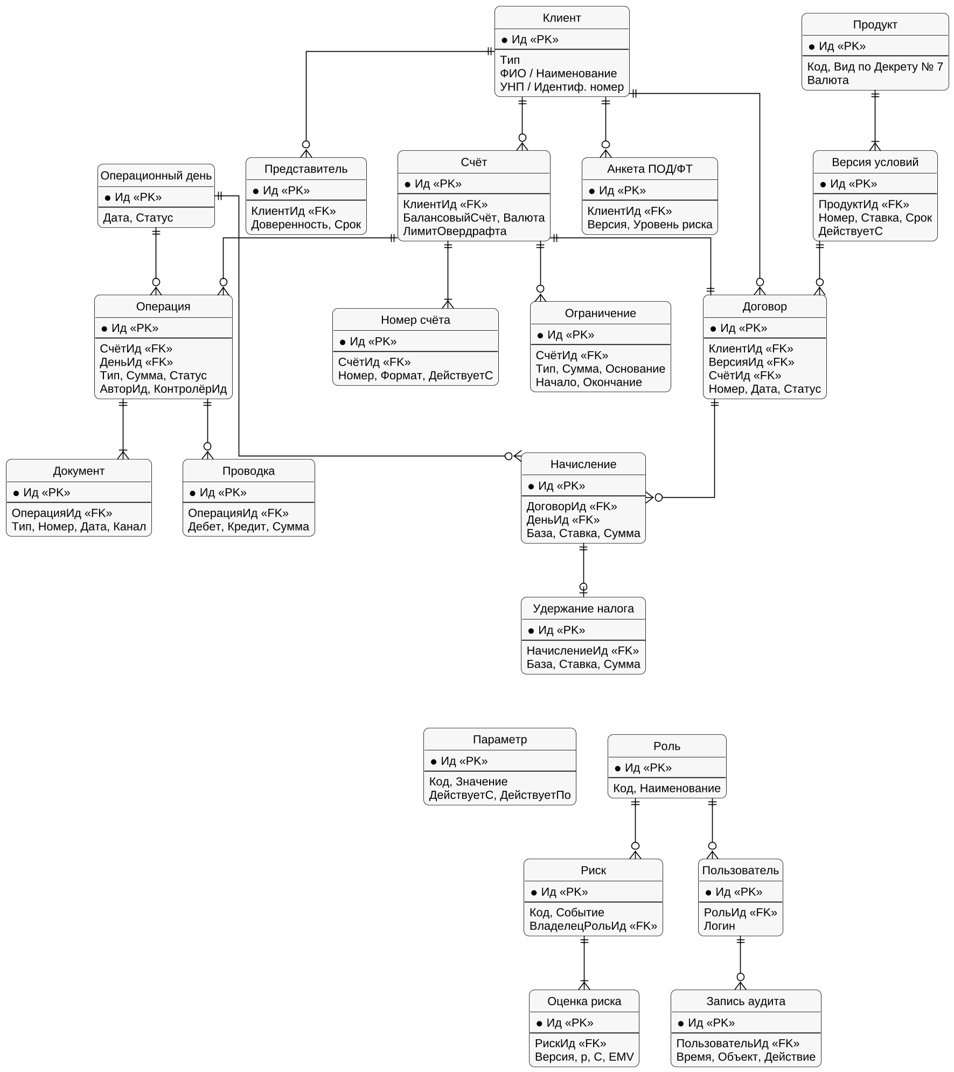
Рисунок 2.11 – Концептуальная модель данных (ER-диаграмма)
Связи модели отражают бизнес-правила главы 1. Соответствие правил и механизмов их обеспечения приведено в таблице 2.2.
Таблица 2.2 – Соответствие бизнес-правил ограничениям модели данных
№ | Бизнес-правило | Ограничение модели данных
1 | Счёт имеет одного владельца, одну валюту и уникальный номер; хранятся прежний и новый номер | FK Счёт → Клиент NOT NULL; CurrencyCode NOT NULL; уникальный индекс по Номер счёта (Number); период действия номера
2 | Договор связан с продуктом, версией условий и счётом | FK Договор → Версия условий, Договор → Счёт NOT NULL
3 | Условия фиксируются на дату договора | Версия условий неизменяема после утверждения (триггер запрета UPDATE); новая версия – новая строка
4 | Нет операции без идентифицированного клиента и документа-основания | FK Операция → Документ NOT NULL; проверка статуса идентификации клиента в слое Application
5 | Сумма расходной операции не больше D | Проверка в транзакции с блокировкой счёта (UPDLOCK) в слое Application
6 | D рассчитывается по формуле (1.1); при аресте L = 0 | Вычисление в доменной службе BalanceService по действующим ограничениям
7 | Средства под ограничением не списываются | Ограничение: Amount > 0, ValidFrom ≤ ValidTo; учитывается в H формулы (1.1)
8 | Безотзывный вклад возвращается досрочно только с согласия банка | Признак IsRevocable в Версии условий; проверка в DepositContract.EarlyReturn
9 | Соблюдается неснижаемый остаток | MinBalance в Версии условий; CHECK MinBalance ≥ 0
10 | Проценты начисляются по фактическому числу дней | Начисление: уникальный индекс (ContractId, AccrualDate); DayBase в Версии условий
11 | Налог удерживается с каждой суммы процентов по вкладу | FK Удержание налога → Начисление; CHECK TaxAmount ≥ 0
12 | Операция выше лимита подтверждается контролёром, не являющимся автором | CHECK ApprovedBy IS NULL OR ApprovedBy <> CreatedBy
13 | Исправление только сторнированием | Запрет UPDATE/DELETE проводок; FK ReversalOf → Операция
14 | Значение параметра берётся на дату операции | Параметр: уникальный индекс (Code, ValidFrom); выборка по дате
15 | Риск имеет владельца и версионированную оценку; резерв учитывается в марже | FK Риск → Пользователь (владелец); Оценка риска – отдельные строки с датой
16 | Один документ исполняется один раз | Уникальный индекс Документ (SourceSystem, ExternalId); ключ идемпотентности
Примечание – Правила 4–6 и 8 частично реализуются в слое Application, так как требуют данных из нескольких таблиц и внешних систем; СУБД обеспечивает только структурные ограничения.
Все денежные атрибуты (остатки, суммы операций, проценты, налог, ограничения) имеют тип decimal(18, 4) с округлением результата до 0,01 при отражении в учёте (НФТ-12). Процентные ставки хранятся с типом decimal(9, 6), что позволяет без потери точности задавать ставки вида 9,75 % и ставку рефинансирования. Тип float для финансовых величин не используется.
Модель приведена к третьей нормальной форме: каждый неключевой атрибут зависит только от ключа. Осознанная денормализация допущена в двух местах – балансовый остаток счёта хранится в таблице счетов и обновляется в одной транзакции с проводками, а сумма начисленных, но не выплаченных процентов хранится в договоре. Это сокращает время расчёта D и закрытия дня; согласованность контролируется сверкой с главной книгой (UC27).
Каждая таблица содержит служебные поля: Id типа uniqueidentifier (последовательный GUID), RowVersion типа rowversion для оптимистической блокировки, CreatedAt, CreatedBy, а для справочных таблиц – признак IsDeleted (логическое удаление). Для финансовых таблиц (Операция, Проводка, Начисление, Удержание налога) логическое удаление не применяется: исправления выполняются только сторнированием (бизнес-правило 13).

2.2.2 Логическая модель
Логическая модель получена из концептуальной заменой связей «многие ко многим» ассоциативными таблицами (Пользователь – Роль) и добавлением справочников. Основные таблицы приведены в таблице 2.3.
Таблица 2.3 – Основные таблицы базы данных
Таблица | Назначение | Ключевые поля | Ограничения
Clients | Клиенты – физические и юридические лица | Id, Type, IdNumber, Name | UQ (Type, IdNumber)
Representatives | Представители и доверенности | Id, ClientId, PersonId, ValidTo | FK, CHECK ValidTo ≥ ValidFrom
KycProfiles | Анкеты ПОД/ФТ | Id, ClientId, RiskLevel, ReviewDate | FK ClientId
Products | Продукты (вклады, текущие счета) | Id, Code, Kind, Currency | UQ Code
ProductVersions | Версии условий продуктов | Id, ProductId, Rate, Term, IsRevocable, MinBalance, ValidFrom | UQ (ProductId, ValidFrom), CHECK Rate ≥ 0
Contracts | Договоры вкладов и текущих счетов | Id, ClientId, VersionId, AccountId, OpenDate, EndDate, Status | FK, CHECK EndDate > OpenDate
Accounts | Счета по Плану счетов [10] | Id, ClientId, BalanceAccount, Currency, Balance, OverdraftLimit | FK ClientId
AccountNumbers | Прежние и изменённые номера счетов | Id, AccountId, Number, ValidFrom, ValidTo | UQ Number
Holds | Аресты, приостановления, блокировки | Id, AccountId, Source, Amount, ValidFrom, ValidTo, Status | CHECK Amount > 0
Operations | Приходные и расходные операции | Id, AccountId, DocumentId, Kind, Amount, Status, CreatedBy, ApprovedBy, ReversalOf | CHECK Amount > 0, CHECK ApprovedBy <> CreatedBy
Documents | Документы-основания и входящие документы | Id, SourceSystem, ExternalId, Kind, ReceivedAt | UQ (SourceSystem, ExternalId)
Postings | Проводки для главной книги | Id, OperationId, Debit, Credit, Amount, DayId | FK; запрет UPDATE/DELETE
InterestAccruals | Ежедневные начисления процентов | Id, ContractId, AccrualDate, Base, Rate, Amount | UQ (ContractId, AccrualDate)
TaxWithholdings | Удержанный подоходный налог | Id, AccrualId, TaxBase, Rate, Amount | FK AccrualId
OperationalDays | Операционные дни и этапы закрытия | Id, Date, Status, Stage, ClosedAt | UQ Date
Parameters | Справочник параметров с датой действия | Id, Code, Value, ValidFrom | UQ (Code, ValidFrom)
LiquidityForecasts | Прогноз оттока и разрыва по срокам | Id, CalcDate, Bucket, Outflow, Reserve, Gap | UQ (CalcDate, Bucket)
Risks | Реестр рисков R-01–R-12 | Id, Code, OwnerId, Category, Status | UQ Code
RiskAssessments | Версии оценок рисков | Id, RiskId, Date, P, I, Emv | CHECK P BETWEEN 0 AND 1
Users, Roles, UserRoles | Учётные записи и роли | Id, Login, PasswordHash, IsBlocked; RoleId | UQ Login
AuditLog | Журнал аудита | Id, At, UserId, Action, Entity, EntityId, Data | Только INSERT; хранение 5 лет

Для ускорения частых запросов созданы индексы: по Operations (AccountId, CreatedAt) для выписок и истории, фильтрованный индекс по Holds (AccountId) WHERE Status = активное для расчёта D, по Contracts (EndDate, Status) для пролонгации и закрытия дня, по InterestAccruals (AccrualDate) для отчётности. Уникальный индекс по Documents (SourceSystem, ExternalId) реализует идемпотентность приёма документов из АИС ИДО и системы ДБО (требование 23).
Ограничения CHECK обеспечивают положительность сумм, корректность периодов и запрет самоподтверждения; внешние ключи – ссылочную целостность. Хранимые значения (балансовый остаток, начисленные проценты) отличаются от вычисляемых (доступный остаток D, разрыв ликвидности, EMV): вторые не хранятся, а рассчитываются доменными службами на момент запроса, что исключает рассогласование при поступлении нового ограничения.
Таблицы Operations, Postings, InterestAccruals и AuditLog секционируются по месяцам. Это позволяет удерживать объём оперативных данных в пределах НФТ-4, переносить закрытые периоды в архивную файловую группу и выполнять ежедневное начисление по 105 000 договорам и счетам без полного сканирования таблиц.
Отказоустойчивость обеспечивается группой доступности Always On [41] из двух синхронных реплик в основном центре обработки данных и асинхронной реплики в резервном. Синхронная фиксация исключает потерю подтверждённых операций при отказе основного узла, а резервное копирование журнала транзакций каждые 5 минут и полное копирование еженедельно обеспечивают RPO не более 5 минут и RTO не более 1 часа (НФТ-6). Шифрование данных при хранении выполняется средствами прозрачного шифрования TDE (НФТ-7).
Таким образом, модель данных обеспечивает выполнение бизнес-правил 1–16, хранит прежние и изменённые номера счетов, версионирует условия продуктов и параметры и рассчитана на объёмы НФТ-3 и НФТ-4.

2.3 Объектная модель
Объектная модель описывает классы системы и их взаимодействие. Она включает диаграммы классов трёх слоёв, две диаграммы последовательности, две диаграммы коммуникации, две диаграммы состояний и две диаграммы деятельности. Имена классов и методов совпадают с именами, которые будут использованы в программном коде главы 3.

2.3.1 Диаграммы классов
Диаграмма классов разделена на три проекции, чтобы каждая читалась без мелкого шрифта: доменная модель, прикладные службы и инфраструктура с представлением. Деление соответствует слоистой архитектуре [21] и направлению зависимостей: Presentation → Application → Domain, а Infrastructure реализует интерфейсы, объявленные в Application и Domain.
Доменная модель (рисунок 2.12) содержит сущности, наследуемые от BaseEntity (Id, RowVersion, CreatedAt). Класс Account инкапсулирует расчёт доступного остатка AvailableBalance() по формуле (1.1); DepositContract – пролонгацию Prolongate() и досрочный возврат EarlyReturn() с перерасчётом по формулам (1.9), (1.10); Operation – переходы состояний Approve() и Reverse(), которые проверяют допустимость перехода и бизнес-правило 12. Перечисление OperationStatus содержит девять состояний таблицы 1.11. Доменные классы не содержат обращений к базе данных.
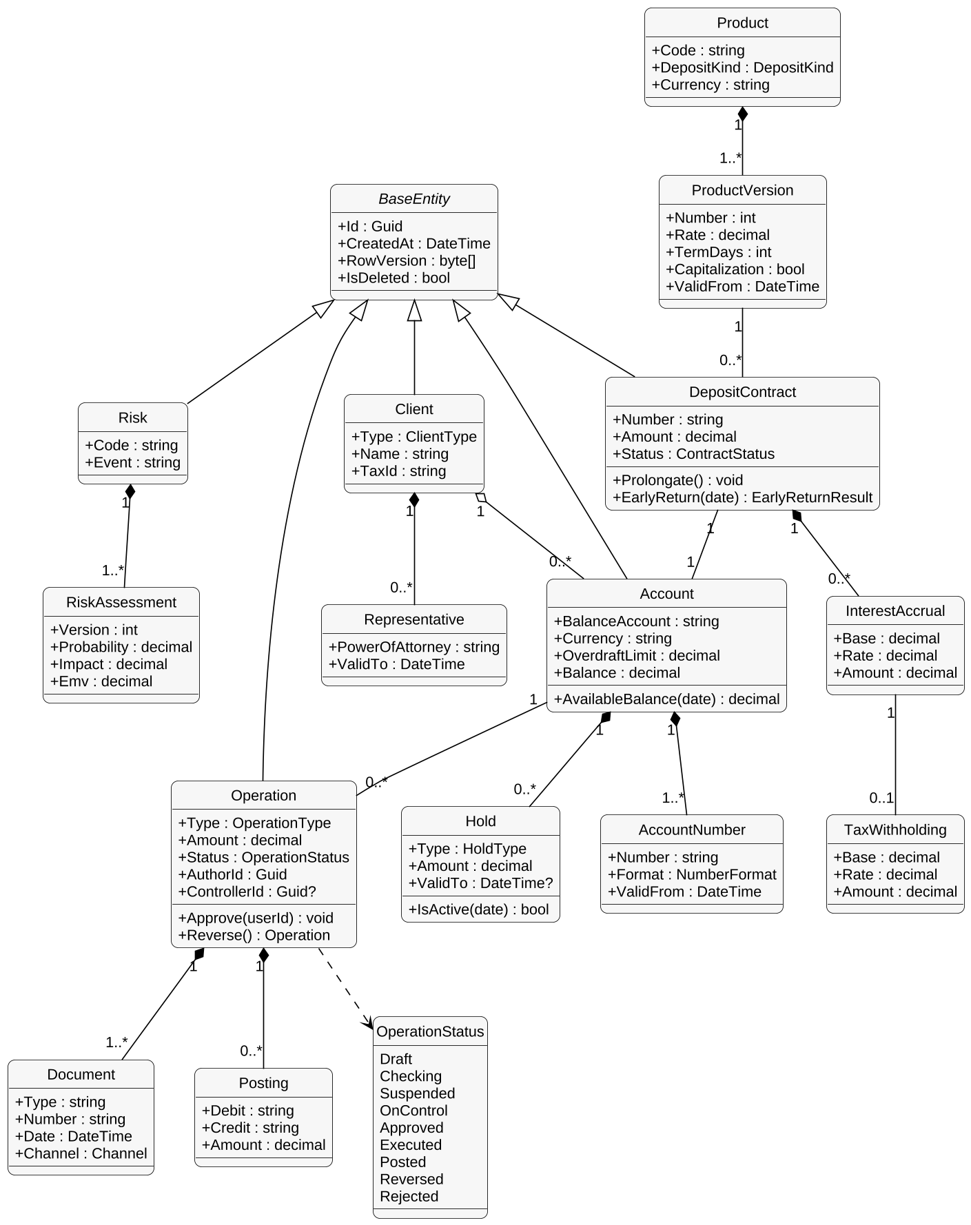
Рисунок 2.12 – Диаграмма классов доменной модели
Прикладные службы (рисунок 2.13) реализуют варианты использования. OperationService оркестрирует проведение операции, BalanceService рассчитывает D с использованием IHoldService, IAmlService выполняет ПОД/ФТ-контроль, WorkflowEngine определяет маршрут контроля, IEventPublisher публикует события. DayCloseService выполняет закрытие дня, используя InterestService и TaxCalculator; RiskService рассчитывает резерв через стратегию IReserveStrategy, реализованную классом P80ReserveStrategy по формуле (1.20).
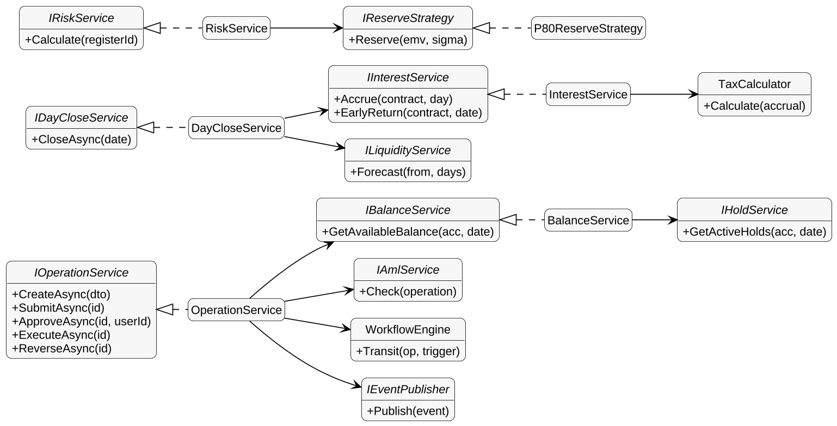
Рисунок 2.13 – Диаграмма классов прикладных служб
Проекция инфраструктуры и представления (рисунок 2.14) показывает контроллеры ASP.NET Core [40] (OperationsController, AccountsController), модель представления WPF OperationViewModel и объект передачи данных OperationDto. Инфраструктура содержит обобщённый репозиторий EfRepository<T>, единицу работы UnitOfWork, контекст BankDbContext на основе Entity Framework Core [42] и адаптеры интеграций: IAisIdoAdapter, ILedgerAdapter, IMsiAdapter, а также MessageBusPublisher.
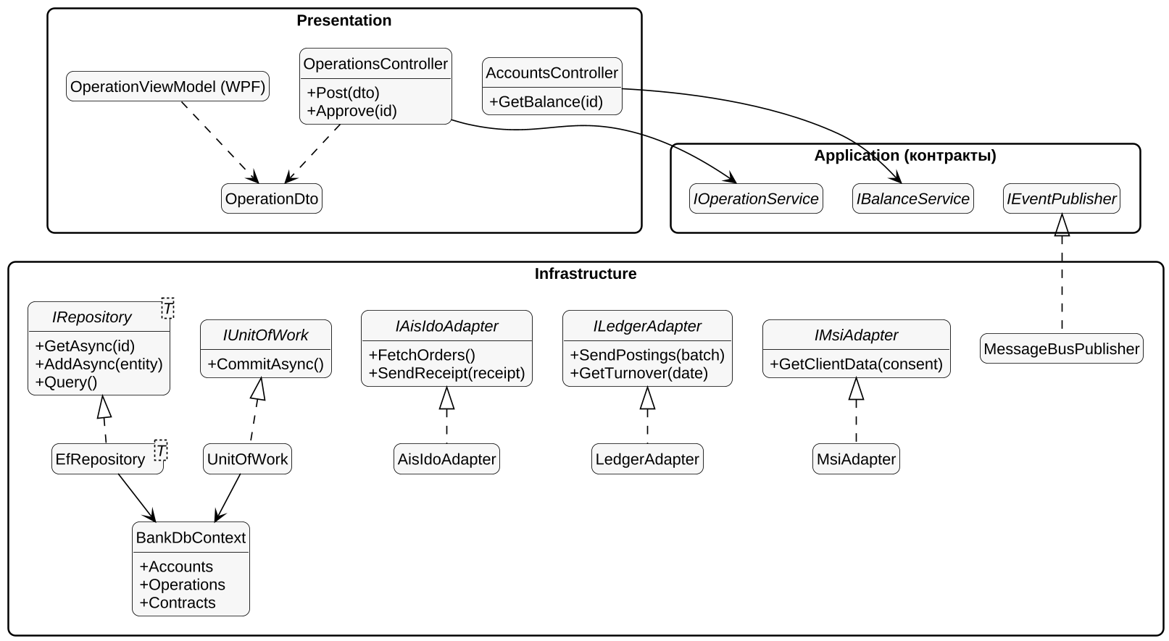
Рисунок 2.14 – Диаграмма классов инфраструктуры и представления
В модели применены следующие шаблоны проектирования. Service Layer [21] отделяет сценарии использования от контроллеров и моделей представления. Strategy используется для методов расчёта резерва и способов начисления процентов (простые, с капитализацией), что позволяет добавить новый способ без изменения DayCloseService. Observer реализован через IEventPublisher: события «операция исполнена» и «ограничение принято» вызывают пересчёт прогноза ликвидности и уведомления клиентов. Repository и Unit of Work изолируют доступ к данным и обеспечивают атомарность изменений остатка и проводок (требование 24). Factory создаёт договор по версии условий продукта, DTO – передаёт данные между слоями без раскрытия доменных сущностей.
Таким образом, диаграммы классов определяют состав и ответственность классов, направления зависимостей и шаблоны проектирования, что достаточно для генерации каркаса программного кода.

2.3.2 Диаграммы последовательности
Диаграмма последовательности «Проведение расходной операции» (рисунок 2.15) детализирует UC01 и шаги таблицы 1.10. Операционист через WPF-клиент вызывает OperationService.Submit(). Служба получает договор из ContractRepository; фрагмент alt обрабатывает отсутствие действующего договора. Фрагмент loop проверяет каждый документ-основание. Затем BalanceService рассчитывает D, и вложенный фрагмент alt разделяет исходы: отказ при D меньше суммы; приостановление при выявлении признаков AmlService; передача в WorkflowEngine на контроль при сумме выше лимита; одобрение и исполнение в остальных случаях. Фрагмент opt отражает уведомление клиента через NotificationService.
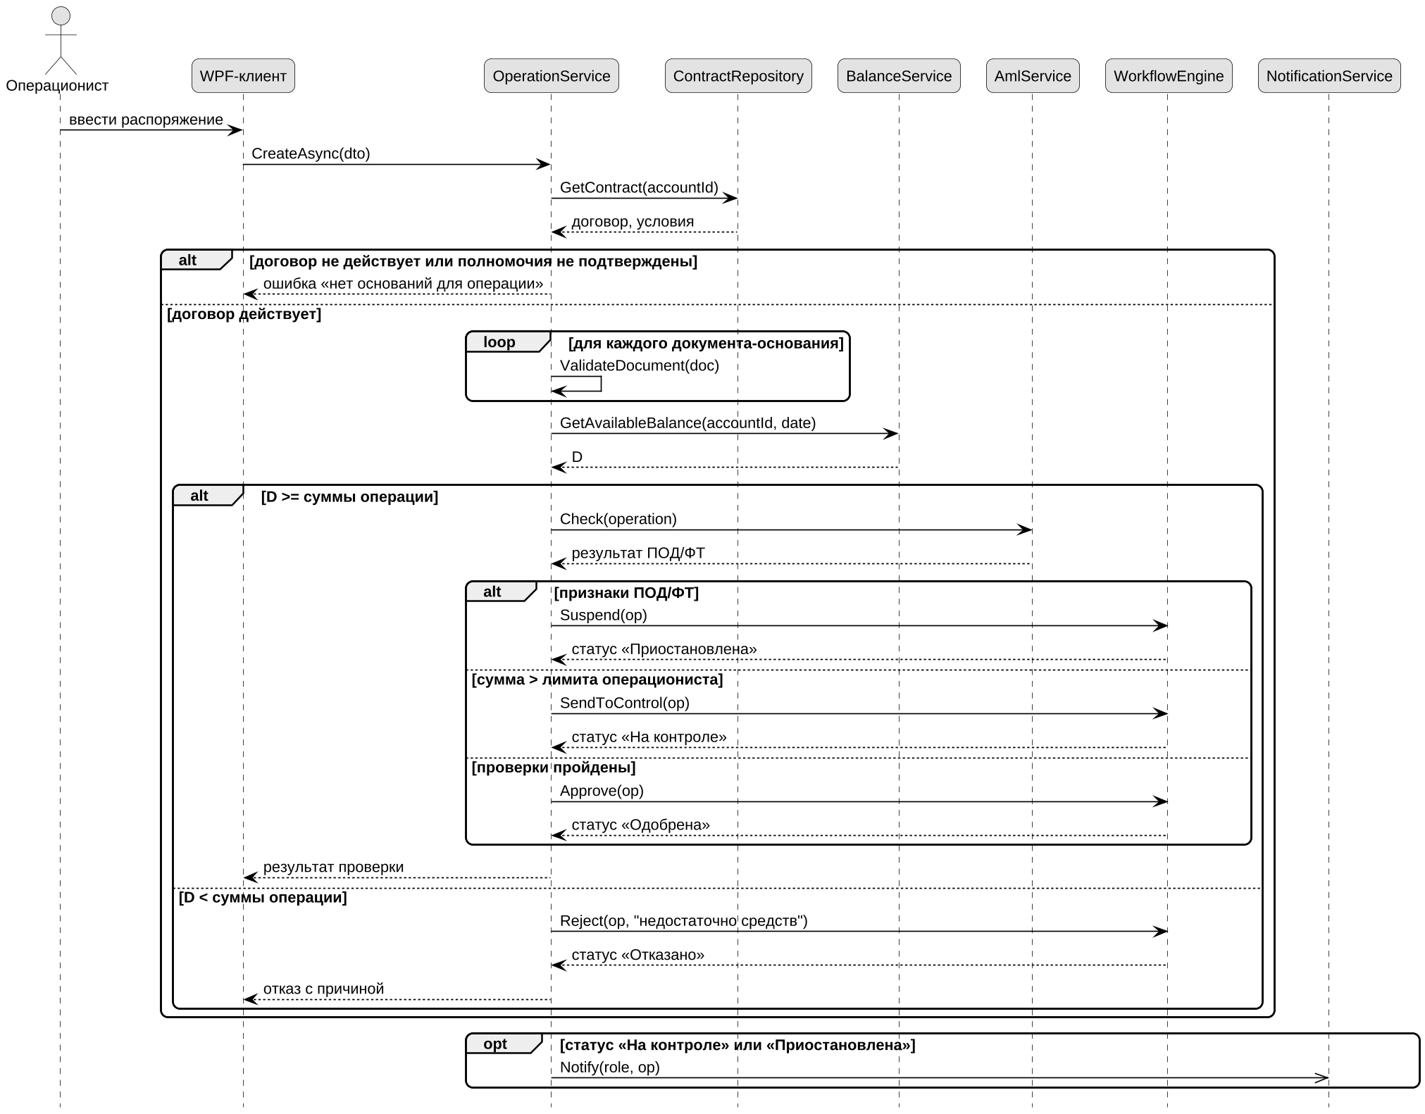
Рисунок 2.15 – Диаграмма последовательности «Проведение расходной операции»
Диаграмма последовательности «Приём ограничений из АИС ИДО и пересчёт доступного остатка» (рисунок 2.16) показывает интеграционный сценарий. Адаптер получает постановление, служба проверяет, не был ли документ принят ранее (Exists по идентификатору документа), находит счёт по прежнему или изменённому номеру, создаёт ограничение и пересчитывает D. Если по счёту есть операции в состоянии «Одобрена», но ещё не исполненные, выполняется повторная проверка RecheckPending: операции, для которых новый D меньше суммы, переводятся в состояние «Отказано». В АИС ИДО направляется квитанция о приёме.
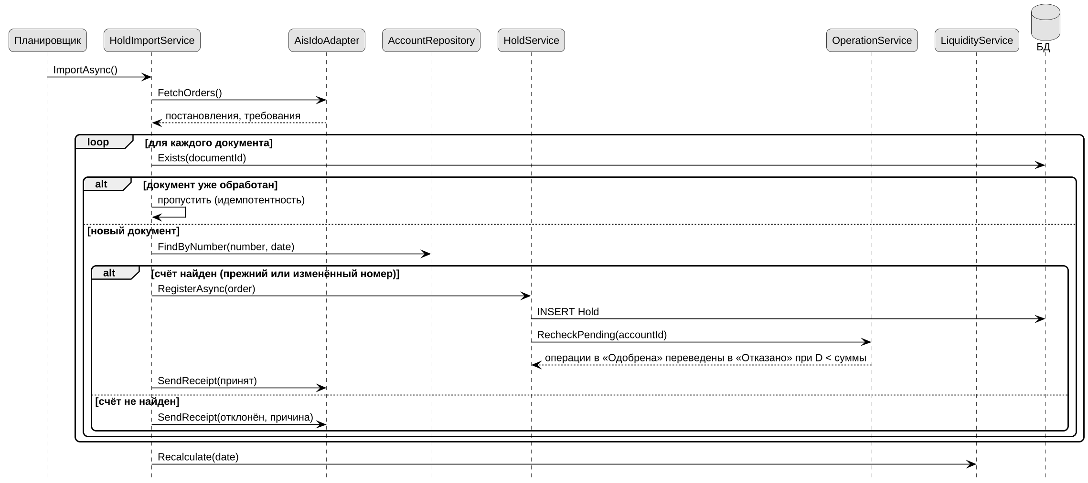
Рисунок 2.16 – Диаграмма последовательности «Приём ограничений из АИС ИДО»
Повторное получение того же постановления не создаёт второго ограничения: проверка идемпотентности выполняется до любых изменений, а уникальный индекс Documents дополнительно защищает от гонки при параллельной доставке (бизнес-правило 16).

2.3.3 Диаграммы коммуникации
Диаграммы коммуникации показывают те же взаимодействия с акцентом на связях между объектами. Сообщения пронумерованы иерархически, что отражает вложенность вызовов.
Диаграмма коммуникации проведения операции (рисунок 2.17) содержит сообщения: 1 Submit – от контроллера к OperationService; 1.1 GetContract – к ContractRepository; 1.2 GetAvailableBalance – к BalanceService; 1.2.1 GetActiveHolds – к HoldService; 1.3 Check – к AmlService; 1.4 Transit – к WorkflowEngine. Диаграмма показывает, что OperationService является единственной точкой координации и не обращается к ограничениям напрямую.
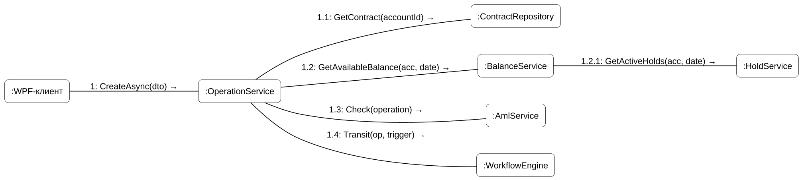
Рисунок 2.17 – Диаграмма коммуникации проведения расходной операции
Диаграмма коммуникации расчёта резерва и маржи (рисунок 2.18) содержит сообщения: 1 Calculate – от RiskController к RiskService; 1.1 LoadRegister – загрузка реестра R-01–R-12; 1.2 Emv – расчёт EMV по формуле (1.18); 1.3 Reserve – расчёт резерва P80 по формулам (1.19), (1.20); 1.4 Margin – расчёт маржи по формулам (1.14)–(1.16) с учётом резерва; 1.5 Build – формирование отчёта для КУАП. Для данных главы 1 расчёт даёт ΣEMV = 1 330 тыс. р., σ = 772,6 тыс. р. и резерв P80 = 1 979 тыс. р.
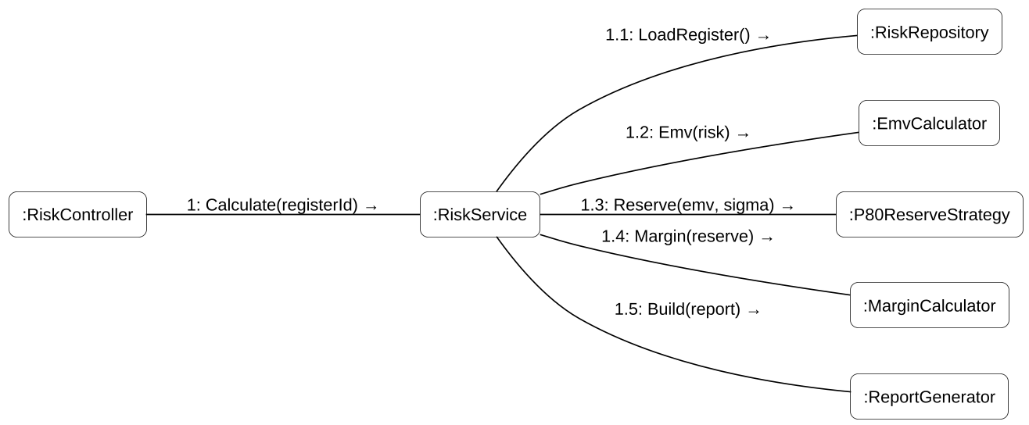
Рисунок 2.18 – Диаграмма коммуникации расчёта резерва и маржи

2.3.4 Диаграммы состояний
Диаграмма состояний расходной операции (рисунок 2.19) соответствует таблице 1.11. Операция создаётся в состоянии «Черновик» и при отправке переходит в составное состояние «На проверке», внутри которого последовательно выполняются проверка полномочий и договора, расчёт D и ПОД/ФТ-контроль. Из него операция переходит в «Отказано», «Приостановлена», «На контроле» или «Одобрена». Из «Одобрена» после повторной проверки D и списания операция переходит в «Исполнена», после передачи проводок в главную книгу – в «Отражена». Состояние «Сторнирована» достигается только из «Исполнена» или «Отражена» по решению контролёра.
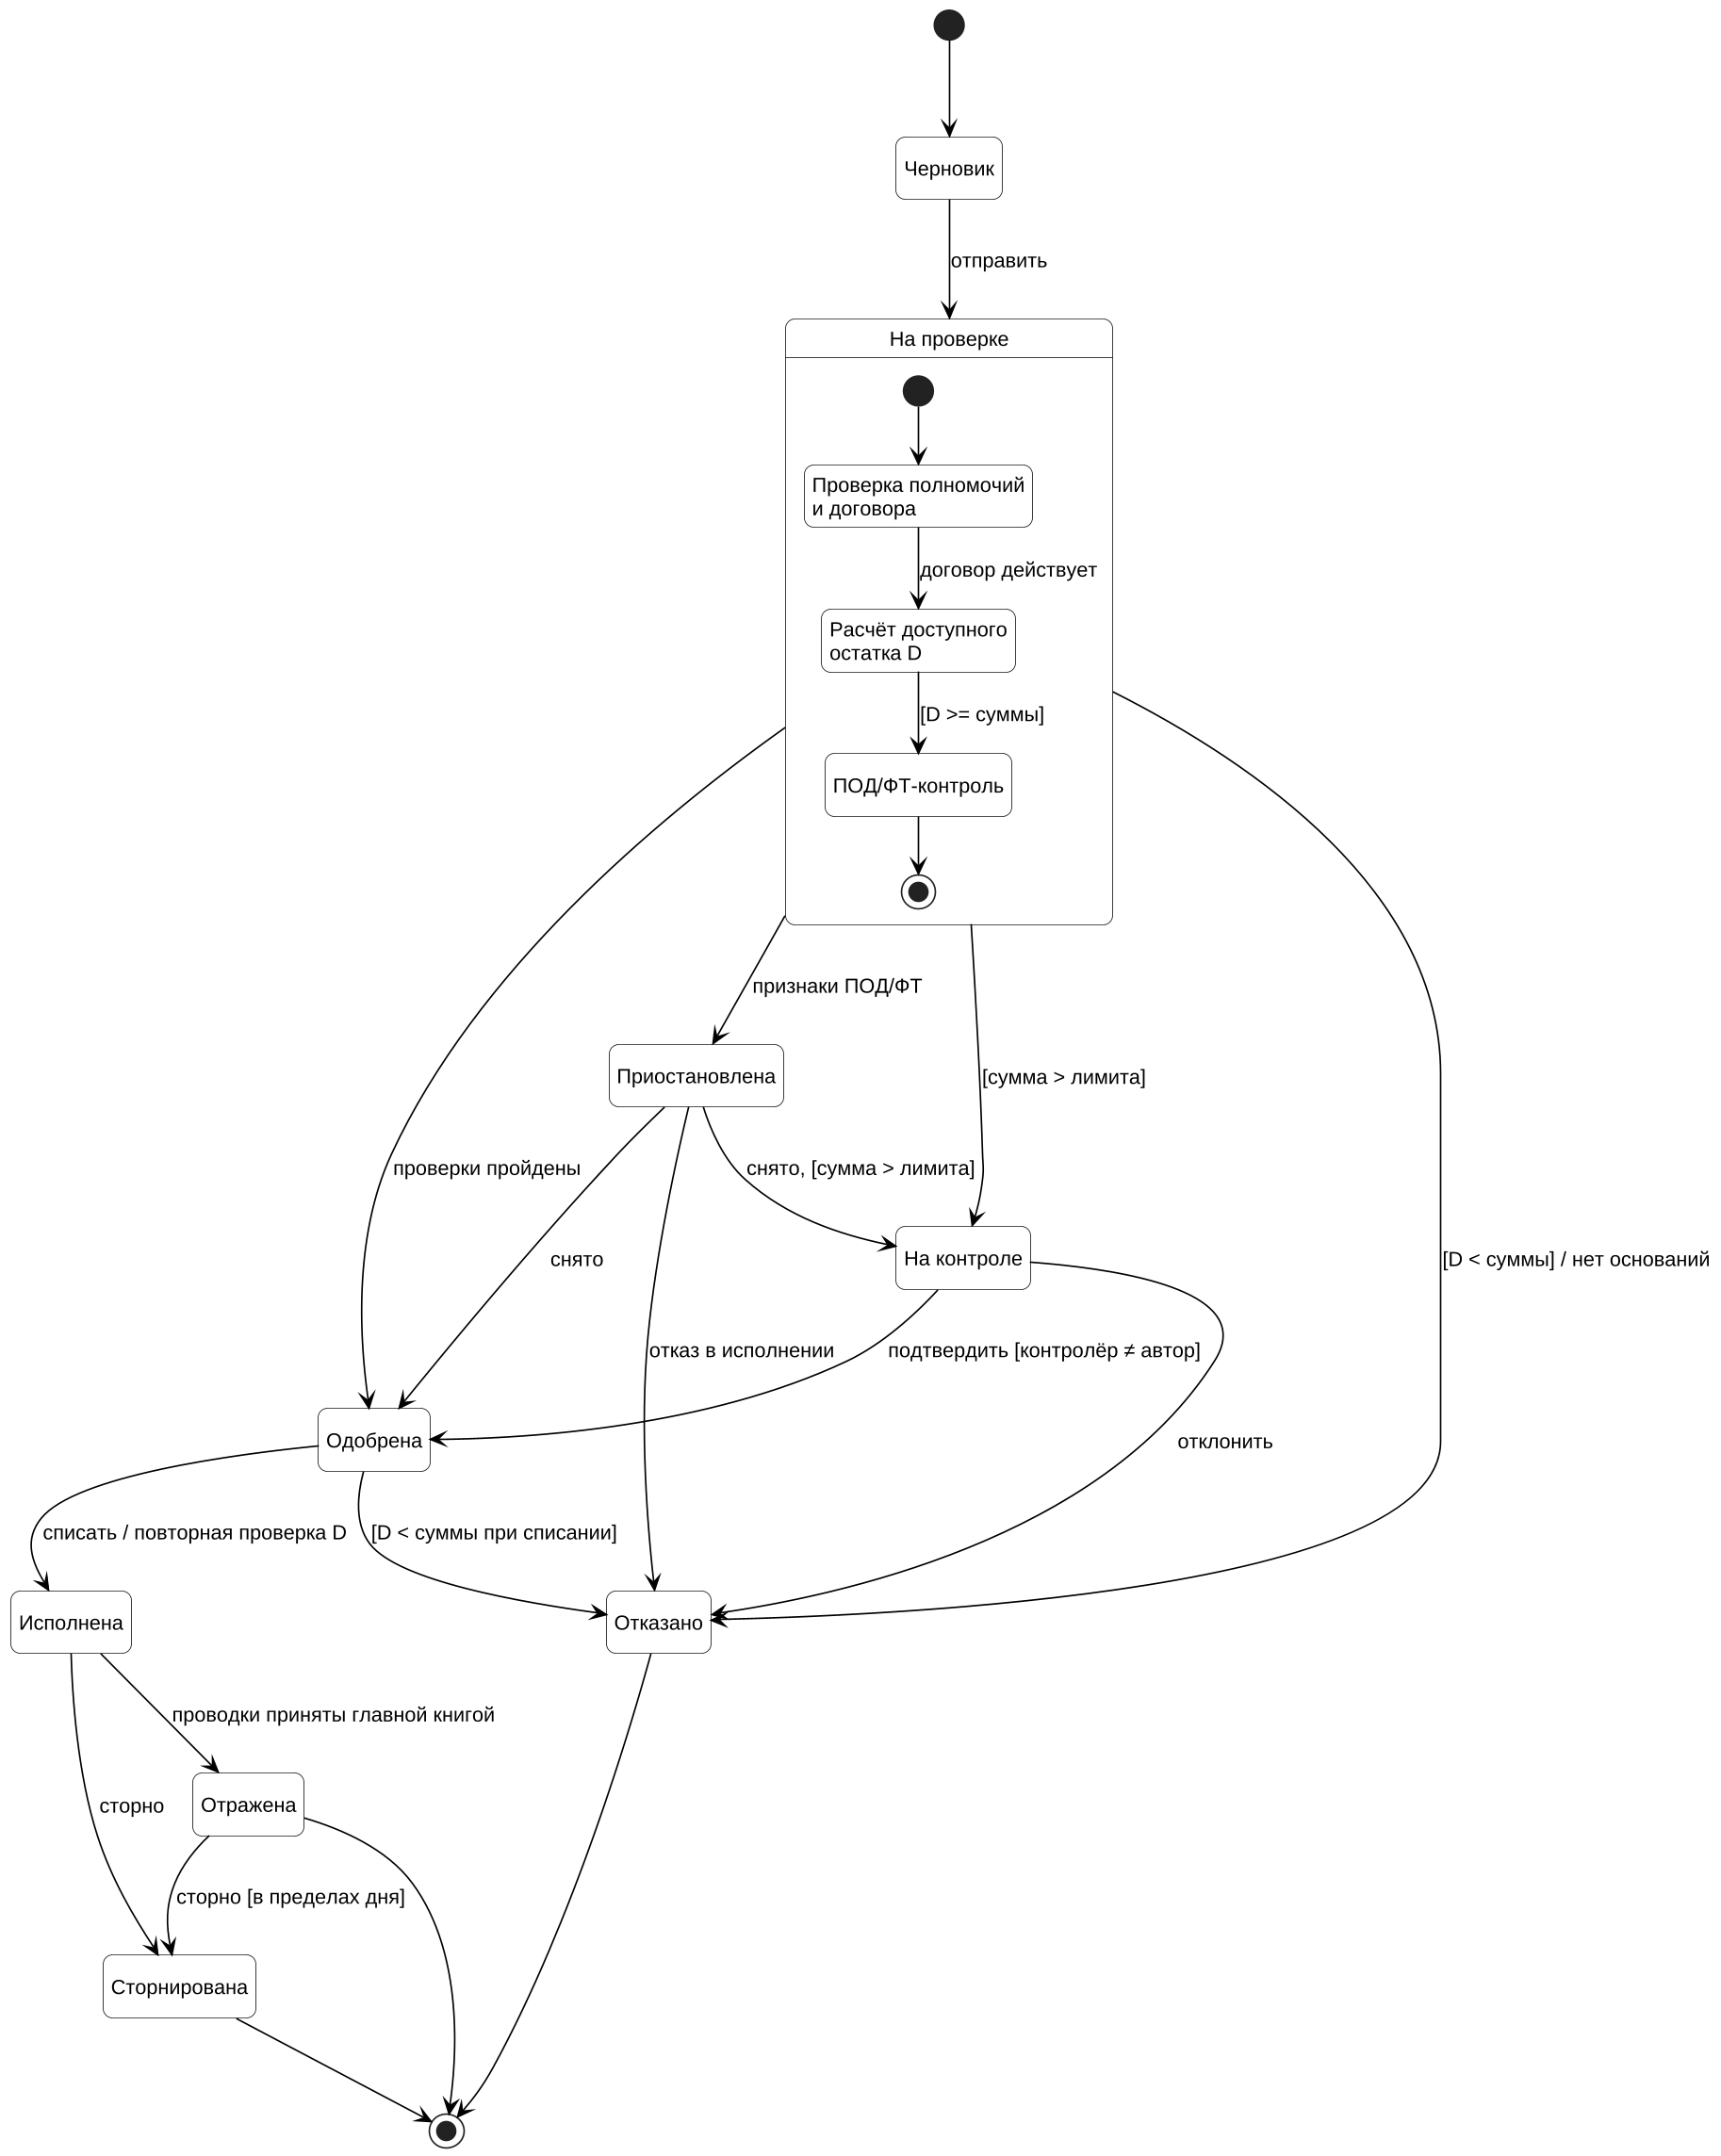
Рисунок 2.19 – Диаграмма состояний расходной операции
Каждый переход реализуется методом класса Operation и проверяет допустимость текущего состояния; недопустимый переход возбуждает исключение и регистрируется в журнале аудита. Конечными являются состояния «Отказано», «Отражена» и «Сторнирована».
Диаграмма состояний договора вклада (рисунок 2.20) включает состояния «Оформлен», «Действует», «Ограничен», «Пролонгирован», «Досрочно возвращён» и «Закрыт». Составное состояние «Действует» содержит циклический переход между начислением процентов и капитализацией или выплатой. Поступление ареста переводит договор в состояние «Ограничен», снятие ограничения возвращает его в «Действует». По окончании срока договор пролонгируется по действующей версии условий либо закрывается с возвратом вклада.
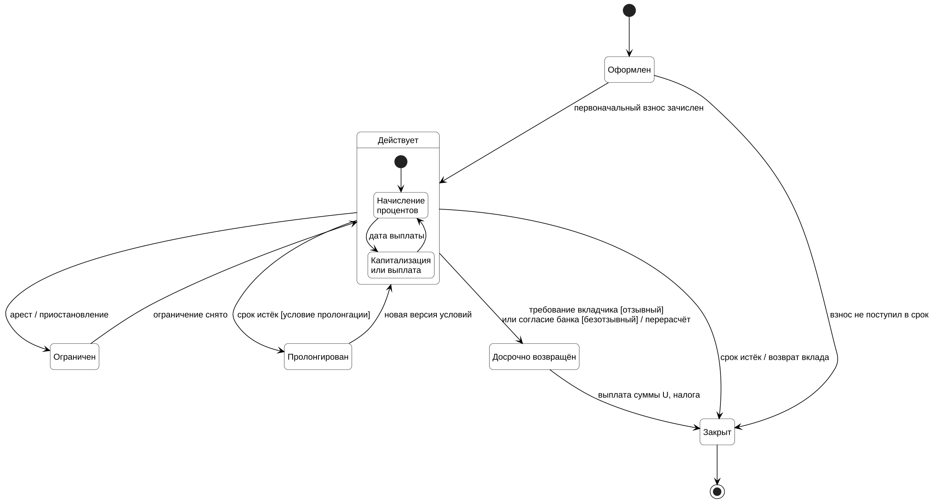
Рисунок 2.20 – Диаграмма состояний договора вклада

2.3.5 Диаграммы деятельности
Диаграмма деятельности обработки расходной операции (рисунок 2.21) разделена на дорожки: «Операционист / ДБО», «Система», «Специалист по ПОД/ФТ», «Контролёр» и «Система (учёт)». Она повторяет шаги таблицы 1.10 и BPMN-модели рисунка 1.1, но показывает распределение ответственности между ролями и системой и точки повторной проверки D.
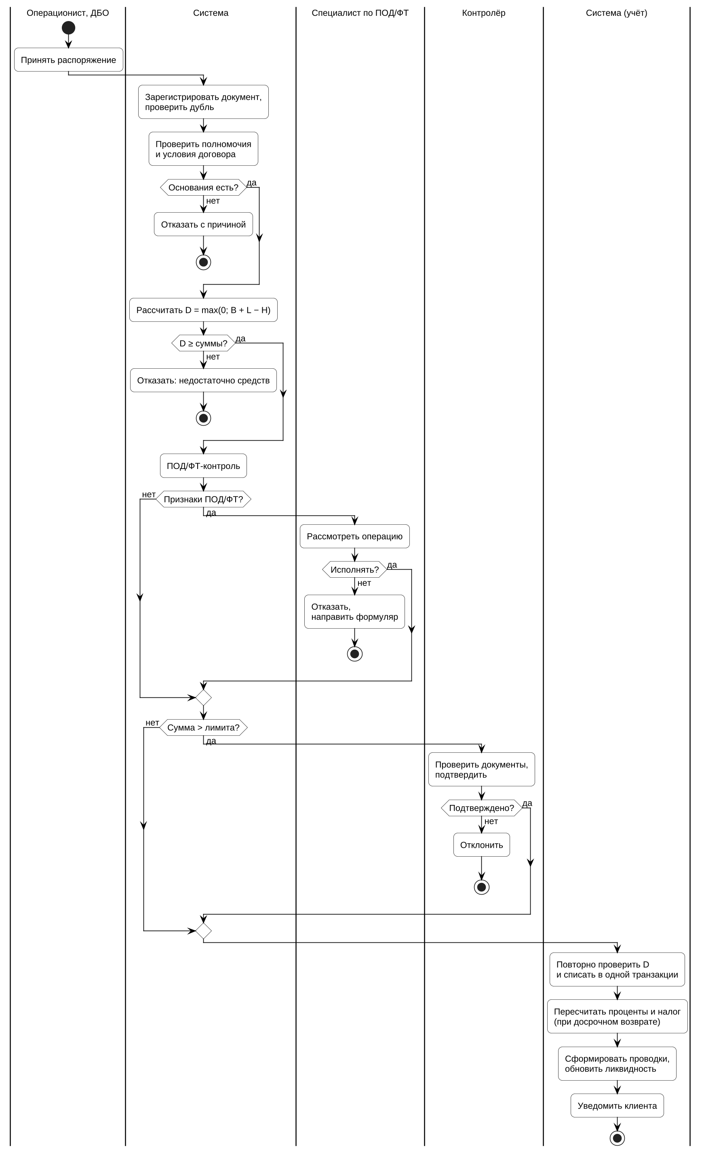
Рисунок 2.21 – Диаграмма деятельности обработки расходной операции
Диаграмма деятельности закрытия операционного дня (рисунок 2.22) описывает пакетную обработку. Система запрещает новые операции текущей датой, отказывает неподтверждённые операции, затем в цикле «Есть необработанный договор?» начисляет проценты по формуле (1.5), выполняет капитализацию или выплату с удержанием налога по формуле (1.8), обрабатывает пролонгацию и возврат. После цикла формируются проводки, выполняется сверка с главной книгой и открывается следующий день. Каждый этап фиксируется в OperationalDays, что позволяет перезапустить закрытие после сбоя с того же этапа (UC28) и уложиться в 30 минут для 110 000 договоров (НФТ-3).
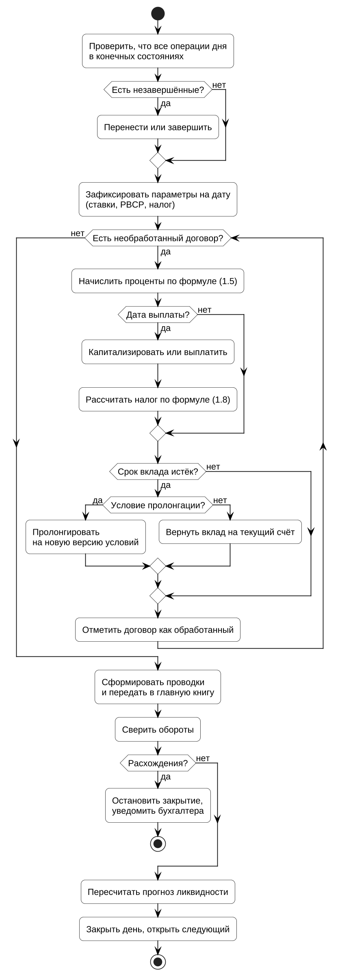
Рисунок 2.22 – Диаграмма деятельности закрытия операционного дня
Таким образом, поведенческие модели определяют допустимые состояния операции и договора, последовательность действий и точки контроля, которые будут реализованы в доменных классах и службах.

2.4 Проектирование архитектуры
Архитектура определяет состав программных компонентов, их связи и размещение на узлах. Решения принимаются исходя из нефункциональных требований НФТ-1–НФТ-13: два типа клиентов, 140 пользователей, время отклика, закрытие дня, доступность 99,9 %, RPO и RTO, защита информации [12, 22] и аудит.

2.4.1 Диаграмма компонентов
Диаграмма компонентов (рисунок 2.23) показывает модульную серверную часть на платформе .NET 8 и ASP.NET Core [40]. Клиенты – WPF-приложение операционного контура, веб-клиент аналитического контура и система ДБО – обращаются к единой точке входа API Gateway, которая выполняет аутентификацию, авторизацию по ролям, ограничение частоты запросов и журналирование. За шлюзом расположены службы: AuthService, AccountService, OperationService, InterestService, LiquidityService, RiskService, ReportingService, AmlService, IntegrationService и AuditService. Доступ к данным выполняется через слой EF Core [42] к Microsoft SQL Server. Асинхронные события передаются через шину сообщений, внешние системы АИС ИДО, МСИ, главная книга АБС и удостоверяющий центр подключаются только через IntegrationService.
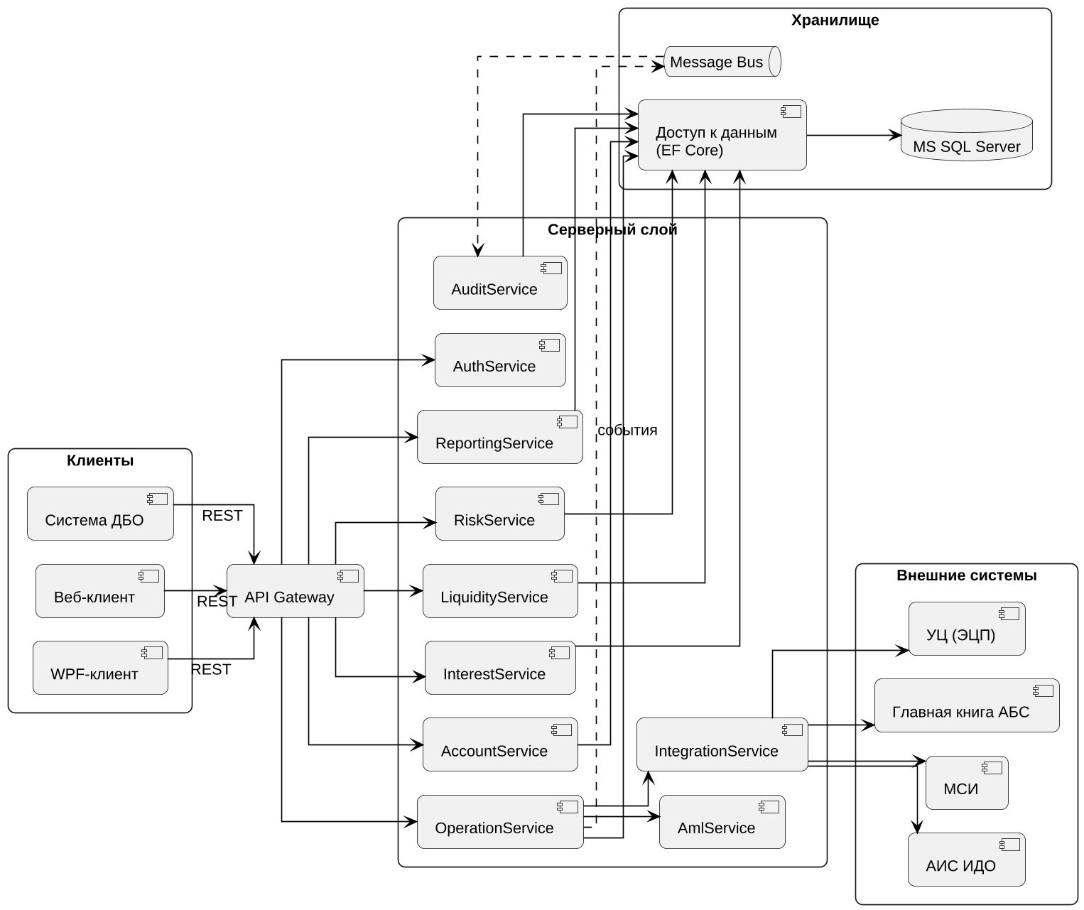
Рисунок 2.23 – Диаграмма компонентов
Службы реализованы как модули одного развёртываемого приложения (модульный монолит), а не как отдельные микросервисы. Для 140 пользователей и 20 операций в секунду это снижает сложность сопровождения и позволяет выполнять списание и проводки в одной локальной транзакции (требование 24). Границы модулей и обмен через интерфейсы и шину сообщений сохраняют возможность выделения служб в отдельные процессы при росте нагрузки. Соответствие нефункциональных требований и архитектурных решений приведено в таблице 2.4.
Таблица 2.4 – Нефункциональные требования и архитектурные решения
Требование | Содержание | Архитектурное решение
НФТ-1 | WPF для 4 ролей операционного контура, веб для 4 ролей аналитического | Единый REST API для обоих клиентов; бизнес-логика только на сервере
НФТ-2 | 140 пользователей, p95 ≤ 2 с, не менее 20 операций/с | Два сервера приложений за балансировщиком; индексы и фильтрованный индекс ограничений; кэш справочников
НФТ-3 | Закрытие дня по 110 000 договорам ≤ 30 мин | Фоновая служба; пакетная обработка порциями; секционирование таблиц начислений
НФТ-4 | 10 млн операций за 5 лет, БД ≤ 300 ГБ | Секционирование по месяцам; архивная файловая группа; сжатие страниц
НФТ-5 | Доступность 99,9 % | Группа доступности Always On [41]; два узла приложений; проверки работоспособности
НФТ-6 | RPO 5 мин, RTO 1 ч | Копирование журнала каждые 5 мин; асинхронная реплика в резервном ЦОД; регламент переключения
НФТ-7 | TLS 1.2+ (предпочтительно 1.3), шифрование при хранении | Терминация TLS на балансировщике и TLS до серверов; TDE в SQL Server
НФТ-8 | Пароль 12 символов, 5 попыток, 2FA, тайм-аут 15 мин | AuthService: хеширование паролей, блокировка, второй фактор для администратора и контролёра
НФТ-9 | 8 ролей, автор ≠ контролёр | Авторизация по ролям на шлюзе и в службах; CHECK в базе данных
НФТ-10 | Аудит, хранение 5 лет | AuditService; таблица только для вставки; секционирование
НФТ-11 | Закон № 99-З, банковская тайна | Маскирование персональных данных в интерфейсе и журналах; разграничение доступа [8]
НФТ-12 | Тип decimal, округление до 0,01 | Расчёты в доменных классах с decimal; единая политика округления
НФТ-13 | Русский интерфейс, поддержка браузеров | Ресурсы локализации; адаптивная вёрстка веб-клиента

Сквозные механизмы – журналирование, трассировка запросов, обработка исключений и проверка входных данных – реализуются в конвейере промежуточного программного обеспечения ASP.NET Core, а не в каждой службе. Это обеспечивает единообразную защиту от угроз из перечня OWASP Top 10 [22] и единый формат записей аудита.

2.4.2 Диаграмма размещения
Диаграмма размещения (рисунок 2.24) показывает физические узлы. Рабочие места ЦБУ работают с WPF-клиентом на .NET 8, рабочие места аналитиков – с браузером. Запросы поступают на балансировщик с терминацией TLS и распределяются между двумя серверами приложений, на каждом из которых развёрнуты ASP.NET Core API и фоновые службы (закрытие дня, приём документов АИС ИДО, уведомления). Фоновые службы выполняются в режиме «ведущий – резервный»: закрытие дня запускается только на одном узле.
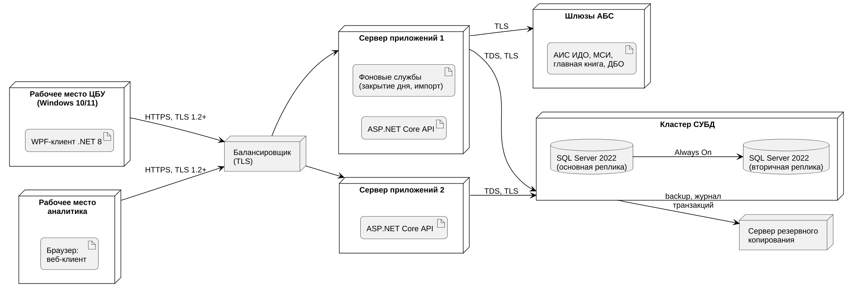
Рисунок 2.24 – Диаграмма размещения
Кластер SQL Server 2022 состоит из основной и синхронной реплик в основном ЦОД и асинхронной реплики в резервном ЦОД. Отдельный сервер резервного копирования хранит полные, разностные копии и копии журнала транзакций. Обмен с АИС ИДО, МСИ, главной книгой и удостоверяющим центром выполняется через шлюзы АБС, размещённые в защищённом сегменте сети. Такое размещение исключает единую точку отказа на уровне приложений и базы данных и соответствует НФТ-5 и НФТ-6.
Таким образом, архитектура определяет компоненты и узлы, обеспечивает выполнение нефункциональных требований и сохраняет возможность масштабирования.

2.5 Проектирование интерфейсов
Интерфейс проектируется для двух контуров. Операционный контур (WPF) предназначен для операциониста, контролёра, бухгалтера и администратора, которые работают с большим числом однотипных операций и нуждаются в быстром вводе с клавиатуры. Аналитический контур (веб) предназначен для руководителя, специалиста казначейства, риск-менеджера и специалиста по ПОД/ФТ, которым нужны таблицы, графики и отчёты. Схема навигации приведена на рисунке 2.25.
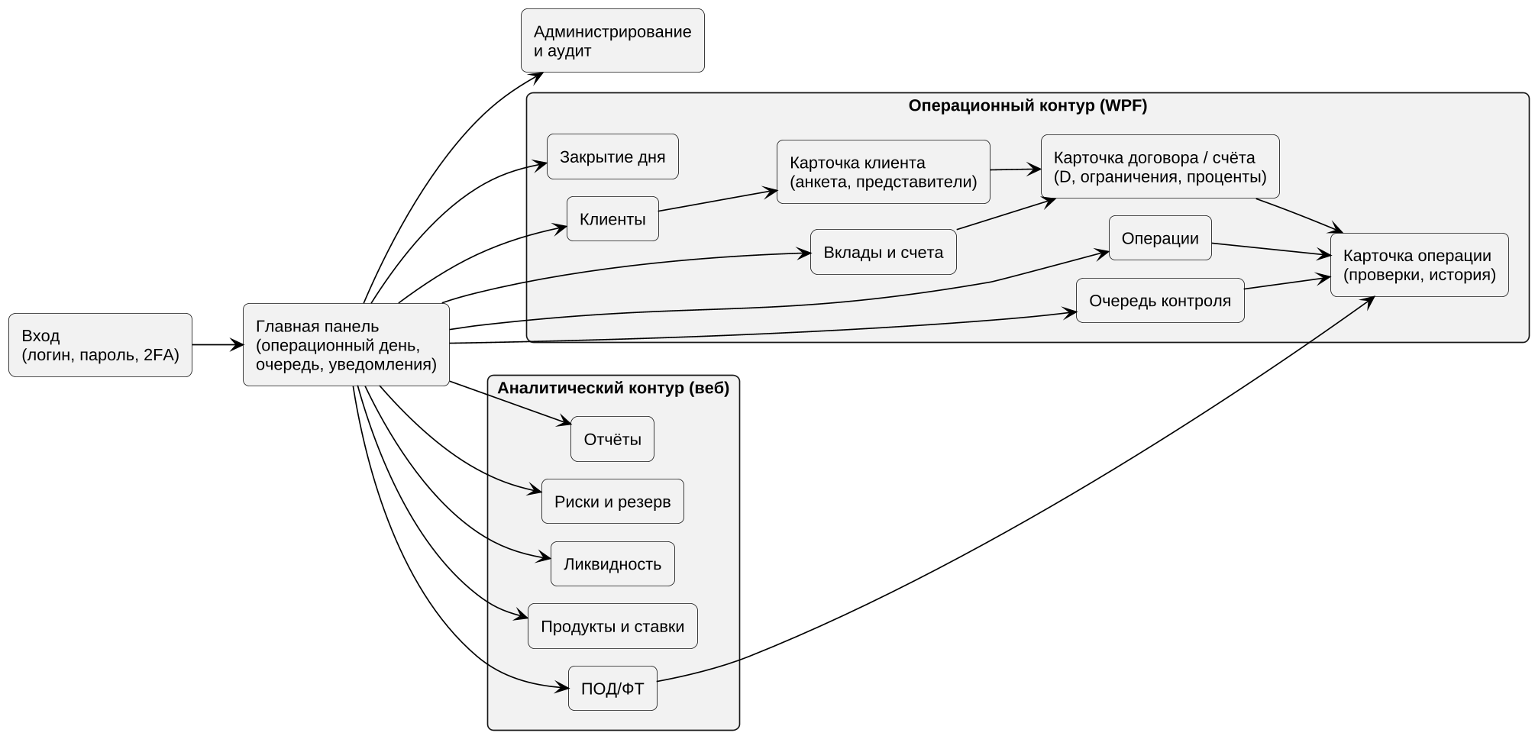
Рисунок 2.25 – Схема навигации пользовательского интерфейса
После входа с двухфакторной аутентификацией (для ролей, где она обязательна) пользователь попадает на главную панель, состав которой зависит от роли. Пункты меню, недоступные роли, не отображаются, а попытка прямого обращения к ним отклоняется сервером. Состав экранов приведён в таблице 2.5.
Таблица 2.5 – Экраны и роли
Экран | Назначение | Роли | Клиент
Вход | Аутентификация, второй фактор, смена пароля | Все | WPF, веб
Главная панель | Задачи роли, очередь, уведомления | Все | WPF, веб
Клиенты | Поиск по идентификационному номеру, имени, номеру счёта | Операционист, контролёр | WPF
Карточка клиента | Данные, представители, анкета, данные МСИ | Операционист | WPF
Вклады и счета | Список договоров и счетов клиента, открытие | Операционист, бухгалтер | WPF
Карточка договора/счёта | Условия, остатки B, L, H, D, ограничения, проценты, история | Операционист, контролёр, бухгалтер | WPF
Операции | Ввод приходных и расходных операций, досрочный возврат | Операционист | WPF
Карточка операции | Реквизиты, состояние, история переходов, документы | Операционист, контролёр | WPF
Очередь контроля | Подтверждение, отклонение, сторнирование | Контролёр | WPF
Закрытие дня | Этапы, прогресс, перезапуск, сверка с главной книгой | Бухгалтер | WPF
ПОД/ФТ | Приостановленные операции, анкеты, пороги | Специалист по ПОД/ФТ | Веб
Продукты и ставки | Версии условий, предложения по ставкам, РВСР | Казначейство, руководитель | Веб
Ликвидность | Прогноз оттока, запас, разрыв, концентрация | Казначейство, руководитель | Веб
Риски и резерв | Реестр, оценки, EMV, резерв P80, маржа | Риск-менеджер, руководитель | Веб
Отчёты | Отчёт для КУАП, налог, выписки, реестр для АГВ | Руководитель, бухгалтер | Веб
Администрирование и аудит | Пользователи, роли, параметры, интеграции, журнал | Администратор | WPF

Ключевым экраном операционного контура является карточка договора (счёта). Она показывает балансовый остаток B, лимит овердрафта L, сумму ограничений H и доступный остаток D с расшифровкой по каждому ограничению, поэтому операционист может объяснить клиенту причину отказа без обращения к другим системам. Форма операции проверяет реквизиты при вводе, подставляет счёт по прежнему или изменённому номеру и до отправки показывает предварительный результат расчёта D.
Веб-клиент аналитического контура использует адаптивную вёрстку (требование 26) и строит графики прогноза ликвидности, распределения портфеля и динамики маржи. Все таблицы поддерживают фильтрацию, сортировку и выгрузку; отчёты формируются на сервере, что исключает расхождения между экранными и печатными формами.
Интерфейс не содержит бизнес-логики: расчёт D, процентов, налога, резерва и проверки прав выполняются на сервере. Клиенты отображают результат и состояние, а модель представления WPF (MVVM) и компоненты веб-клиента только передают команды и данные через API. Это гарантирует одинаковое поведение для операциониста, системы ДБО и аналитиков.

2.6 Выводы по главе 2
Функциональная модель включает контекстную диаграмму IDEF0, общую диаграмму вариантов использования, восемь ролевых детализаций и спецификации UC01 и UC04. Она фиксирует границу системы, 15 информационных потоков, управляющие воздействия и механизмы, восемь ролей и 64 варианта использования, а также основной, альтернативные и исключительные потоки двух ключевых сценариев.
Модель данных содержит 21 сущность, основные таблицы которой приведены в таблице 2.3; она приведена к третьей нормальной форме и обеспечивает выполнение бизнес-правил 1–16. Она хранит прежние и изменённые номера счетов, версии условий продуктов и параметров, ограничения как отдельные объекты, а также рассчитана на объёмы НФТ-3 и НФТ-4 за счёт секционирования и индексов.
Объектная модель включает три проекции диаграммы классов, две диаграммы последовательности, две диаграммы коммуникации, две диаграммы состояний и две диаграммы деятельности. В ней применены шаблоны Service Layer, Strategy, Observer, Repository, Unit of Work, Factory и DTO; повторная проверка доступного остатка и идемпотентность приёма документов предусмотрены явно.
Архитектура представляет собой модульный монолит на .NET 8 и ASP.NET Core с WPF- и веб-клиентами, шиной сообщений и кластером SQL Server Always On. Решения обоснованы нефункциональными требованиями в таблице 2.4, а схема навигации и состав экранов определены в таблице 2.5. Трассировка требований главы 1 к элементам модели приведена в таблице 2.6.
Таблица 2.6 – Трассировка требований к элементам модели
Требование | Раздел, рисунок | Элемент модели
1 Клиенты, МСИ | 2.1.3, рис. 2.3, 2.11 | UC06, UC14; Clients, KycProfiles; IMsiAdapter
2 Продукты и версии условий | 2.2.1, рис. 2.9, 2.11 | UC53; Products, ProductVersions
3 Счета, два номера | 2.2.1, рис. 2.11, 2.16 | Accounts, AccountNumbers
4 Договоры | 2.3.4, рис. 2.12, 2.20 | DepositContract; диаграмма состояний договора
5, 6 Доступный остаток, ограничения | 2.3.2, рис. 2.15, 2.16 | BalanceService, IHoldService; Holds
7, 8 Операции, контроль, сторно | 2.1.4, 2.1.5, рис. 2.19 | UC01, UC04, UC18; Operation, WorkflowEngine
9–12 Проценты, налог, закрытие дня | 2.3.5, рис. 2.5, 2.22 | DayCloseService, InterestService, TaxCalculator
13 Ликвидность | 2.1.3, рис. 2.6 | UC30–UC32; LiquidityService, LiquidityForecasts
14, 15 Риски, резерв, маржа | 2.3.3, рис. 2.7, 2.18 | RiskService, P80ReserveStrategy; Risks, RiskAssessments
16 Параметры с датой | 2.2.2, рис. 2.10 | UC60; Parameters
17, 18 Уведомления, отчёты | 2.4.1, рис. 2.23 | NotificationService, ReportingService
19 Аудит и права | 2.4.1, рис. 2.10, 2.23 | AuthService, AuditService; Users, Roles, AuditLog
20–22 АИС ИДО, главная книга, API ДБО | 2.3.2, рис. 2.16, 2.23 | IntegrationService, IAisIdoAdapter, ILedgerAdapter, API Gateway
23, 24 Дубли, атомарность | 2.2.2, 2.3.2 | UQ Documents; UnitOfWork; повторная проверка D
25 ЭЦП | 2.1.5, рис. 2.4 | UC20; интеграция с удостоверяющим центром
26 Адаптивный веб | 2.5, рис. 2.25 | Веб-клиент аналитического контура
27 ПОД/ФТ | 2.1.3, рис. 2.8 | UC05, UC46–UC50; AmlService
НФТ-1–НФТ-13 | 2.4, табл. 2.4 | Компоненты и узлы рисунков 2.23, 2.24

Модель имеет ограничения: не детализированы карточный процессинг, кредитные продукты и расчёт нормативов ликвидности, вынесенные за границы п. 1.11; требования 17, 18, 22, 25 и 26 смоделированы в сокращённом объёме; данные условного банка являются модельными допущениями. Эти ограничения не влияют на ядро системы и могут быть сняты в следующих версиях.
Разработанные модели согласованы между собой и с требованиями главы 1, имена классов и методов определены, поэтому модель готова к генерации программного кода и реализации в главе 3.

СПИСОК ИСПОЛЬЗОВАННЫХ ИСТОЧНИКОВ
1. Банковский кодекс Республики Беларусь : 25 окт. 2000 г. № 441-З : в ред. на 10.11.2026 // Национальный правовой Интернет-портал Республики Беларусь. – Режим доступа: https://pravo.by/document/?guid=3871&p0=hk0000441. – Дата доступа: 10.11.2026.
2. Гражданский кодекс Республики Беларусь : 7 дек. 1998 г. № 218-З : в ред. на 10.11.2026 // ЭТАЛОН. Законодательство Республики Беларусь / Нац. центр правовой информ. Респ. Беларусь. – Минск, 2026.
3. О привлечении денежных средств во вклады (депозиты) : Декрет Президента Республики Беларусь, 11 нояб. 2015 г. № 7 [Электронный ресурс]. – Режим доступа: https://president.gov.by/ru/documents/dekret-7-ot-11-nojabrja-2015-g-12536. – Дата доступа: 10.11.2026.
4. О гарантиях сохранности денежных средств физических лиц, размещённых на счетах и (или) в банковские вклады (депозиты) : Декрет Президента Республики Беларусь, 4 нояб. 2008 г. № 22 // ЭТАЛОН. Законодательство Республики Беларусь / Нац. центр правовой информ. Респ. Беларусь. – Минск, 2026.
5. О гарантированном возмещении банковских вкладов (депозитов) физических лиц : Закон Республики Беларусь, 8 июля 2008 г. № 369-З : в ред. на 10.11.2026 // Национальный правовой Интернет-портал Республики Беларусь. – Режим доступа: https://pravo.by/document/?guid=3961&p0=H10800369. – Дата доступа: 10.11.2026.
6. О мерах по предотвращению легализации доходов, полученных преступным путём, финансирования террористической деятельности и финансирования распространения оружия массового поражения : Закон Республики Беларусь, 30 июня 2014 г. № 165-З : в ред. на 10.11.2026 // Национальный правовой Интернет-портал Республики Беларусь. – Режим доступа: https://pravo.by/document/?guid=12551&p0=H11400165. – Дата доступа: 10.11.2026.
7. О платёжных системах и платёжных услугах : Закон Республики Беларусь, 19 апр. 2022 г. № 164-З : в ред. Закона от 30.12.2025 № 126-З [Электронный ресурс]. – Режим доступа: https://www.law.by/document/?guid=3871&p0=H12200164. – Дата доступа: 10.11.2026.
8. О защите персональных данных : Закон Республики Беларусь, 7 мая 2021 г. № 99-З // ЭТАЛОН. Законодательство Республики Беларусь / Нац. центр правовой информ. Респ. Беларусь. – Минск, 2026.
9. Об электронном документе и электронной цифровой подписи : Закон Республики Беларусь, 28 дек. 2009 г. № 113-З : в ред. на 10.11.2026 // ЭТАЛОН. Законодательство Республики Беларусь / Нац. центр правовой информ. Респ. Беларусь. – Минск, 2026.
10. О Плане счетов бухгалтерского учёта в банках и небанковских кредитно-финансовых организациях Республики Беларусь : постановление Правления Национального банка Республики Беларусь, 10 апр. 2023 г. № 126 // ЭТАЛОН. Законодательство Республики Беларусь / Нац. центр правовой информ. Респ. Беларусь. – Минск, 2026.
11. Об изменении номеров счетов с 1 января 2027 г. и особенностях работы с расчётными, связанными и иными документами : постановление Правления Национального банка Республики Беларусь, 22 апр. 2024 г. № 123 : в ред. от 20.12.2024 [Электронный ресурс]. – Режим доступа: https://base.spinform.ru/show_doc.fwx?rgn=164533. – Дата доступа: 10.11.2026.
12. Об утверждении Инструкции о требованиях по защите информации и обеспечению кибербезопасности при оказании платёжных услуг : постановление Правления Национального банка Республики Беларусь, 6 окт. 2022 г. № 377 // Национальный правовой Интернет-портал Республики Беларусь. – Режим доступа: https://pravo.by/document/?guid=3871&p0=B22239010. – Дата доступа: 10.11.2026.
13. Об утверждении Инструкции о порядке функционирования межбанковской системы идентификации : постановление Правления Национального банка Республики Беларусь, 21 сент. 2016 г. № 497 : в ред. от 29.09.2025 № 283 // Национальный правовой Интернет-портал Республики Беларусь. – Режим доступа: https://pravo.by/document/?guid=3871&p0=B21631290. – Дата доступа: 10.11.2026.
14. Налоговый кодекс Республики Беларусь (Особенная часть) : 29 дек. 2009 г. № 71-З : в ред. на 10.11.2026 // ЭТАЛОН. Законодательство Республики Беларусь / Нац. центр правовой информ. Респ. Беларусь. – Минск, 2026.
15. Менеджмент риска. Руководящие указания : СТБ ISO 31000-2020. – Введ. 2021-04-01. – Минск : Белорус. гос. ин-т стандартизации и сертификации, 2020. – 36 с.
16. ГОСТ 19.701-90. Единая система программной документации. Схемы алгоритмов, программ, данных и систем. Обозначения условные и правила выполнения. – М. : Изд-во стандартов, 1991. – 26 с.
17. Business Process Model and Notation (BPMN) : Version 2.0.2 [Electronic resource] / Object Management Group. – Mode of access: https://www.omg.org/spec/BPMN/. – Date of access: 10.11.2026.
18. Basel III: The Liquidity Coverage Ratio and liquidity risk monitoring tools [Electronic resource] / Basel Committee on Banking Supervision. – 2013. – Mode of access: https://www.bis.org/publ/bcbs238.htm. – Date of access: 10.11.2026.
19. Revisions to the Principles for the Sound Management of Operational Risk [Electronic resource] / Basel Committee on Banking Supervision. – 2021. – Mode of access: https://www.bis.org/bcbs/publ/d515.htm. – Date of access: 10.11.2026.
20. Hull, J. C. Risk Management and Financial Institutions / J. C. Hull. – 5th ed. – Hoboken : Wiley, 2018.
21. Фаулер, М. Архитектура корпоративных программных приложений : пер. с англ. / М. Фаулер. – М. : Вильямс, 2016. – 544 с.
22. OWASP Top 10:2021. The Ten Most Critical Web Application Security Risks [Electronic resource]. – Mode of access: https://owasp.org/Top10/. – Date of access: 10.11.2026.
23. Решение ЦФТ для универсального банка [Электронный ресурс] // ЦФТ. – Режим доступа: https://catalog.cft.ru/solutions/universal/overview. – Дата доступа: 10.11.2026.
24. Digital Q. Депозиты [Электронный ресурс] // Диасофт. – Режим доступа: https://www.diasoft.ru/banks/products/digitalq/depozity/. – Дата доступа: 10.11.2026.
25. Colvir Banking System [Electronic resource] // Colvir. – Mode of access: https://colvir.com/en/products/colvir_banking_system. – Date of access: 10.11.2026.
26. Temenos Core Banking for Retail : Factsheet 2025 [Electronic resource] // Temenos. – Mode of access: https://www.temenos.com/wp-content/uploads/2025/05/Temenos-Core-Banking-Retail-Factsheet-2025.pdf. – Date of access: 10.11.2026.
27. Oracle FLEXCUBE Universal Banking : Data Sheet [Electronic resource] // Oracle. – Mode of access: https://www.oracle.com/es/a/ocom/docs/industries/financial-services/oracle-flexcube-universal-banking-ds.pdf. – Date of access: 10.11.2026.
28. SC-BANK NT [Электронный ресурс] // СофтКлуб. – Режим доступа: https://softclub.by/sc-bank-nt/. – Дата доступа: 10.11.2026.
29. Системе АБС УОР – 24 года [Электронный ресурс] // ЦБТ. – Режим доступа: https://www.cbt.by/news/sisteme-abs-uor-24-goda/. – Дата доступа: 10.11.2026.
30. Документация по WPF [Электронный ресурс] // Microsoft Learn. – Режим доступа: https://learn.microsoft.com/ru-ru/dotnet/desktop/wpf/. – Дата доступа: 10.11.2026.
31. Официальный курс белорусского рубля [Электронный ресурс] // Национальный банк Республики Беларусь. – Режим доступа: https://www.nbrb.by/. – Дата доступа: 10.11.2026.
32. Информация о размере базовых показателей [Электронный ресурс] // ОАО «АСБ Беларусбанк». – Режим доступа: https://belarusbank.by/fizicheskim_licam/vklady/informatsiya_o_razmere_bazovykh_pokazateley/. – Дата доступа: 10.11.2026.
33. Нацбанк снизил на ноябрь расчётные величины стандартного риска [Электронный ресурс] // Информационный банк «Бизнес-Инфо». – Режим доступа: https://bii.by/news/natsbank-snizil-na-noyabr-raschetnye-velichiny-standartnogo-riska-737356. – Дата доступа: 10.11.2026.
34. Вклады: вопросы и ответы [Электронный ресурс] // ОАО «АСБ Беларусбанк». – Режим доступа: https://belarusbank.by/fizicheskim_licam/vklady/pravilnyy-vybor-onlayn-bezotzyvnyy/. – Дата доступа: 10.11.2026.
35. ЭТАЛОН. Законодательство Республики Беларусь [Электронный ресурс] / Нац. центр правовой информ. Респ. Беларусь. – Режим доступа: https://etalonline.by/. – Дата доступа: 10.11.2026.
36. Гарантия возмещения вкладов [Электронный ресурс] // ОАО «Приорбанк». – Режим доступа: https://www.priorbank.by/offers/savings/deposits/garantiya-vozmescheniya-vkladov. – Дата доступа: 10.11.2026.
37. Unified Modeling Language (UML) : Version 2.5.1 [Electronic resource] / Object Management Group. – Mode of access: https://www.omg.org/spec/UML/2.5.1. – Date of access: 11.11.2026.
38. PlantUML : инструмент для создания UML-диаграмм из текстового описания [Электронный ресурс]. – Режим доступа: https://plantuml.com/ru/. – Дата доступа: 11.11.2026.
39. Integration Definition for Function Modeling (IDEF0) : FIPS PUB 183 [Electronic resource] / National Institute of Standards and Technology. – Mode of access: https://nvlpubs.nist.gov/nistpubs/Legacy/FIPS/fipspub183.pdf. – Date of access: 11.11.2026.
40. Документация по ASP.NET Core [Электронный ресурс] // Microsoft Learn. – Режим доступа: https://learn.microsoft.com/ru-ru/aspnet/core/. – Дата доступа: 11.11.2026.
41. Что такое группа доступности Always On? [Электронный ресурс] // Microsoft Learn. – Режим доступа: https://learn.microsoft.com/ru-ru/sql/database-engine/availability-groups/windows/overview-of-always-on-availability-groups-sql-server. – Дата доступа: 11.11.2026.
42. Обработка конфликтов параллелизма – EF Core [Электронный ресурс] // Microsoft Learn. – Режим доступа: https://learn.microsoft.com/ru-ru/ef/core/saving/concurrency. – Дата доступа: 11.11.2026.

